BÁO CÁO KỸ THUẬT
GIAO DIỆN NGƯỜI DÙNG
VÀ NGHIỆM THU HỆ THỐNG
PITECH LAB — Dynamic Portfolio Platform

Hệ thống hồ sơ năng lực số cho tổ chức

Người thực hiện | Phạm Minh Đào
Mã số sinh viên | 22810310271
Lớp | CNTT 14.1
Trường | Trường Đại học Điện lực
Năm thực hiện | 2026

MỤC LỤC

1. Tổng quan hệ thống | 3
1.1. Công nghệ sử dụng | 3
1.2. Ba vai trò người dùng | 3
1.3. Luồng xác thực | 4
2. Giao diện trang công khai (khách truy cập) | 5
2.1. Vùng Hero và thống kê | 5
2.2. Kinh nghiệm làm việc | 6
2.3. Dự án và cửa sổ chi tiết | 7
2.4. Học vấn, kỹ năng và công bố khoa học | 8
2.5. Chân trang và liên hệ | 10
3. Giao diện đăng nhập | 11
4. Giao diện quản trị viên | 12
4.1. Hộp thư và chat trực tiếp | 12
4.2. Danh sách hồ sơ | 13
4.3. Chỉnh sửa hồ sơ | 14
4.4. Quản lý tài khoản | 14
4.5. Cây tổ chức ba cấp | 15
4.6. Các mục quản lý nội dung | 16
5. Giao diện người dùng nội bộ | 20
6. Đánh giá giao diện và kết luận | 24
6.1. Điểm mạnh | 24
6.2. Hạn chế cần khắc phục | 24
6.3. Kết luận | 25

1. Tổng quan hệ thống
PITECH LAB Dynamic Portfolio là nền tảng trình bày hồ sơ năng lực số cho tổ chức, cho phép mỗi nhân sự có một trang hồ sơ riêng với đa ngôn ngữ, xuất CV ra PDF và tương tác trực tiếp với quản trị viên. Hệ thống được xây dựng theo kiến trúc Single-Page Application ba tầng, tách biệt rõ ràng giữa tầng giao diện, tầng nghiệp vụ và tầng dữ liệu.

1.1. Công nghệ sử dụng
Thành phần | Công nghệ | Phiên bản | Vai trò
Frontend | React | 19.2.3 | Thư viện giao diện khai báo
Build tool | Vite | 6.2.0 | Dev server & bundling ESM
Ngôn ngữ | TypeScript | 5.8.2 | Kiểu dữ liệu tĩnh
Định tuyến | react-router-dom | 7.11.0 | HashRouter, route bảo vệ
CSS | Tailwind CSS | CDN runtime | Utility-first styling
Animation | Framer Motion | 12.23.26 | Chuyển động giao diện
3D | three.js / @react-three/fiber | — | Nền cảnh 3D trang chủ
Realtime | @stomp/stompjs + sockjs-client | — | Chat và tín hiệu gọi video
Video | WebRTC (native) | — | Gọi video peer-to-peer
In ấn | react-to-print | — | Xuất CV theo mẫu A4

1.2. Ba vai trò người dùng
Vai trò | Đường dẫn | Quyền hạn | Giao diện
Khách (Visitor) | / | Xem hồ sơ công khai, in CV, chat với quản trị viên | Trang portfolio
Quản trị viên (Admin) | /admin | Quản lý hồ sơ, tài khoản, cây tổ chức, tin nhắn | Bảng điều khiển 12 tab
Người dùng (User) | /user | Tự cập nhật hồ sơ, dự án, kỹ năng, đổi mật khẩu | Bảng tự quản lý 9 tab

1.3. Luồng xác thực
Trang đăng nhập gửi yêu cầu POST /api/v1/auth/login. Phản hồi thành công trả về token, vai trò (role) và mã hồ sơ (profileId). Client lưu các giá trị này vào localStorage rồi chuyển hướng theo vai trò. Route /admin và /user được bọc trong ProtectedRoute — nếu không có token trong localStorage, ứng dụng tự chuyển về /login. Việc kiểm tra quyền thực tế vẫn phải do backend thực hiện.

2. Giao diện trang công khai (khách truy cập)
Trang chủ là điểm vào chính của hệ thống. Bố cục chia làm tám khu vực theo trục dọc: hero, kinh nghiệm, dự án, học vấn, kỹ năng, công bố, sự kiện và chân trang. Nền cảnh 3D (three.js) phủ toàn bộ vùng hero và chuyển động theo con trỏ chuột.

2.1. Vùng Hero và thống kê
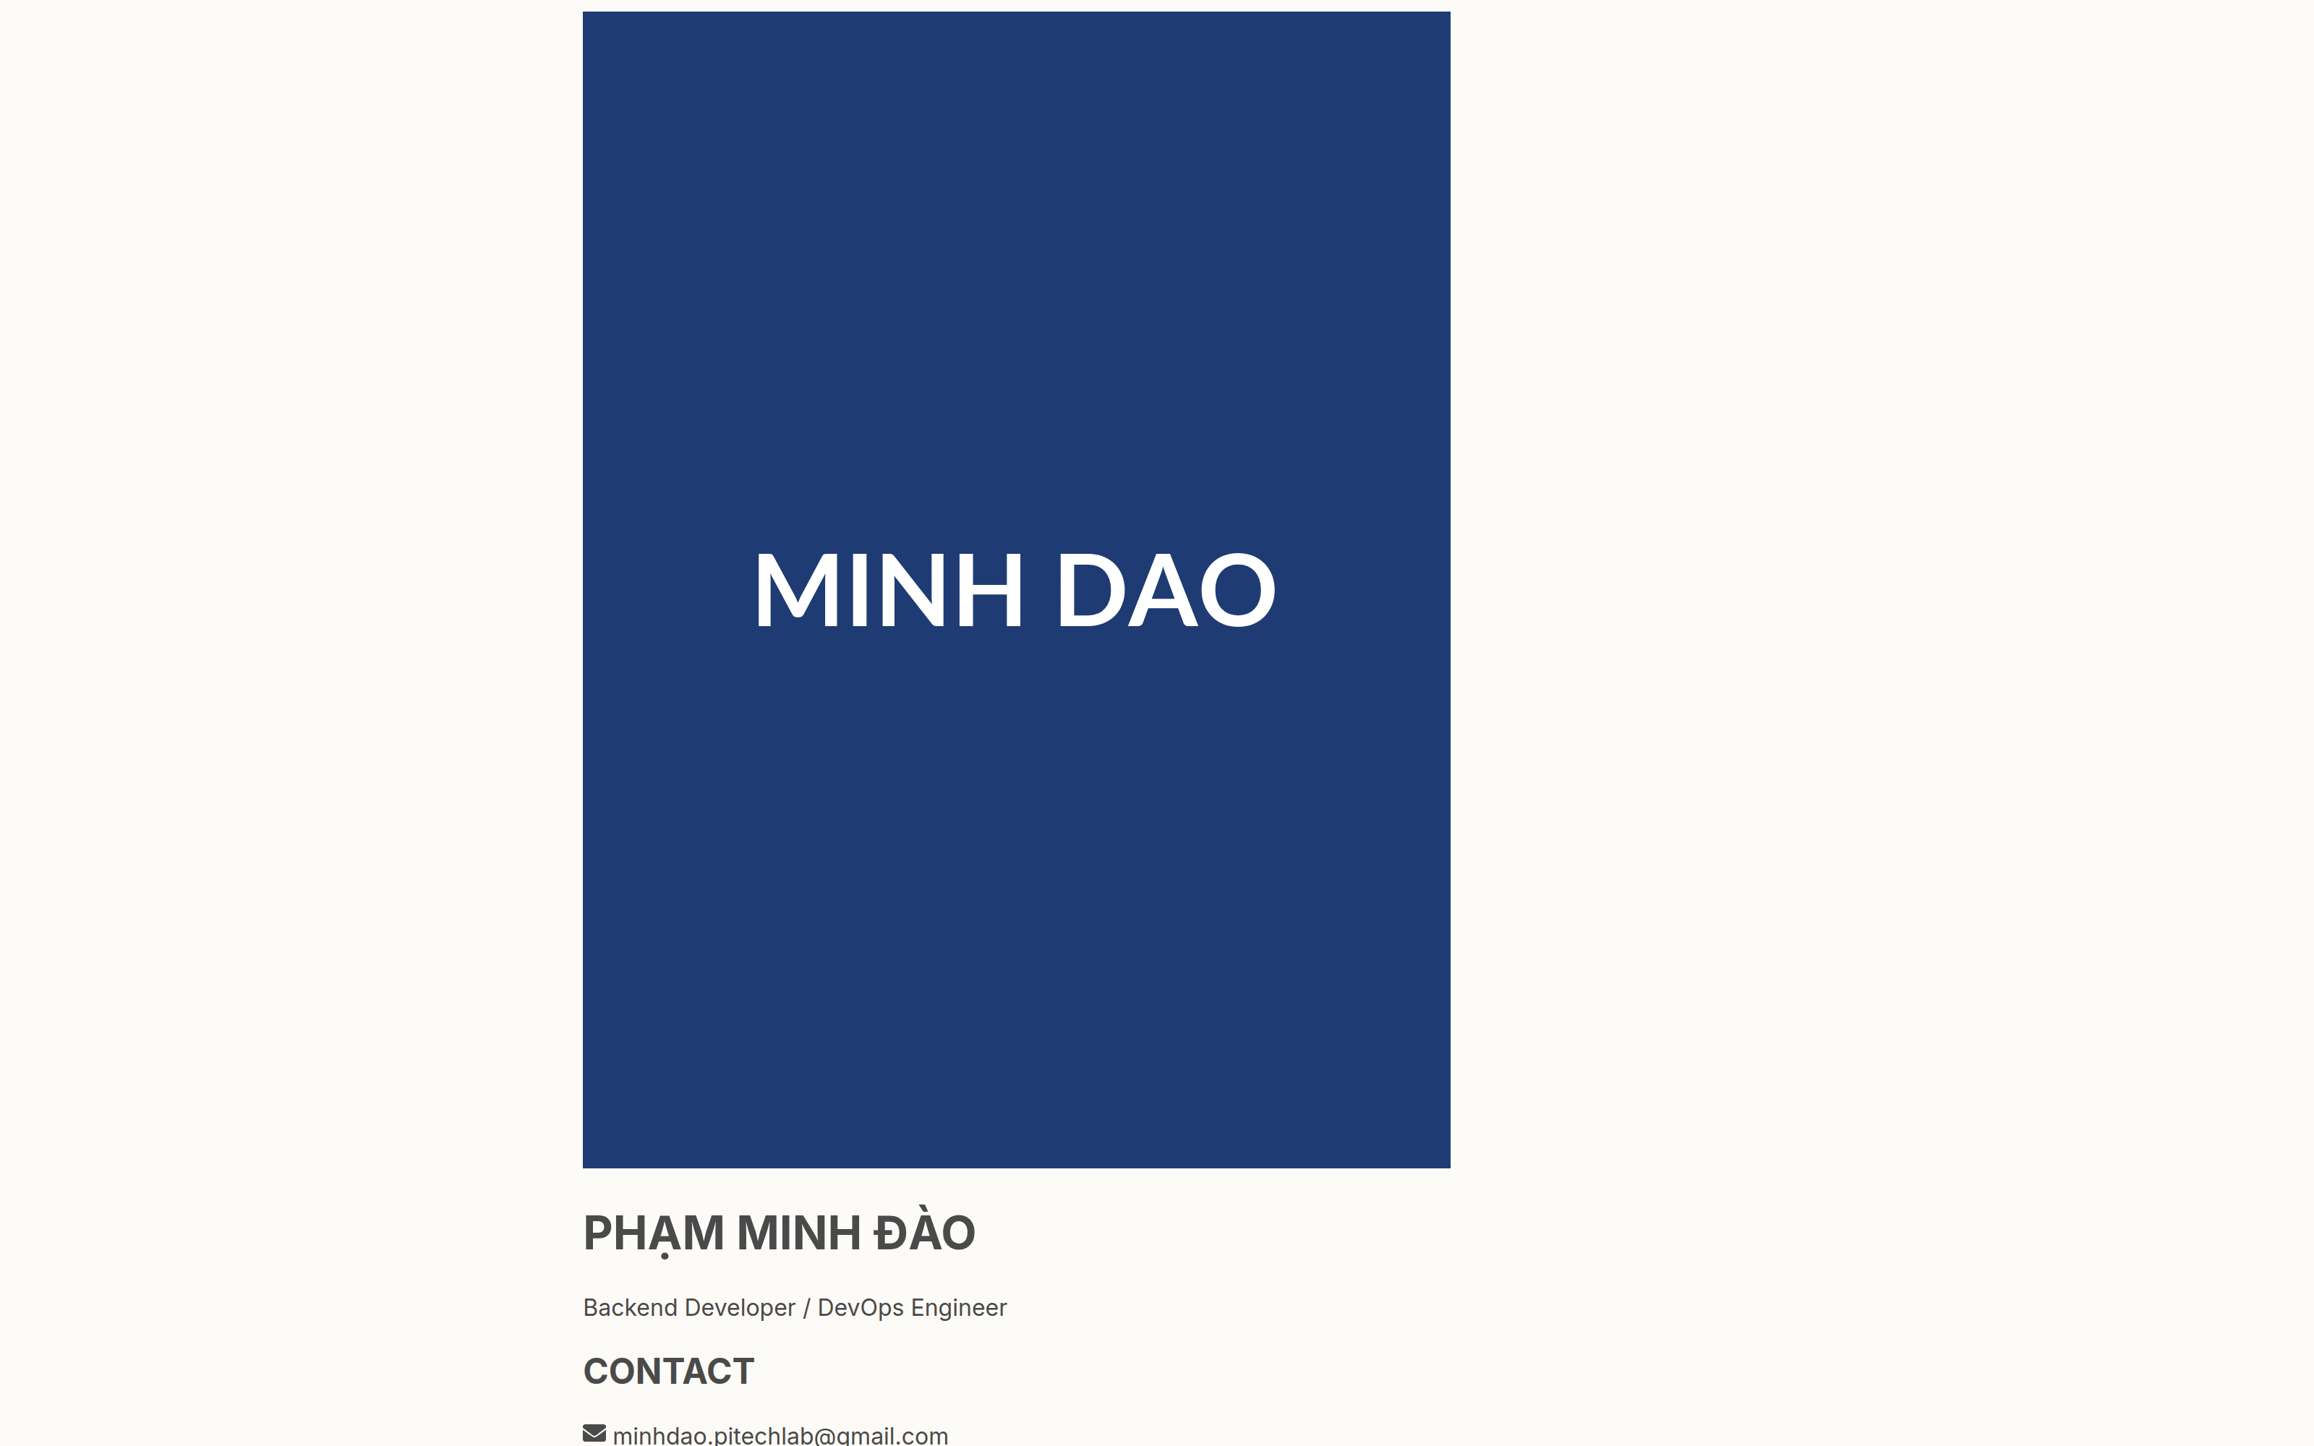
Hình 1. Trang chủ PITECH LAB — vùng Hero với nền cảnh 3D, thông tin cá nhân và thẻ thống kê
Vùng hero chiếm một màn hình đầy đủ (min-h-screen). Bên trái là ảnh đại diện bo tròn kèm huy hiệu trạng thái, bên phải là khối thông tin tên, chức danh tiếng Việt/Anh và mô tả ngắn. Dải thẻ thống kê (số năm kinh nghiệm, số dự án, số kỹ năng, số công bố) đóng vai trò bảng tóm tắt nhanh cho người xem.

2.2. Kinh nghiệm làm việc
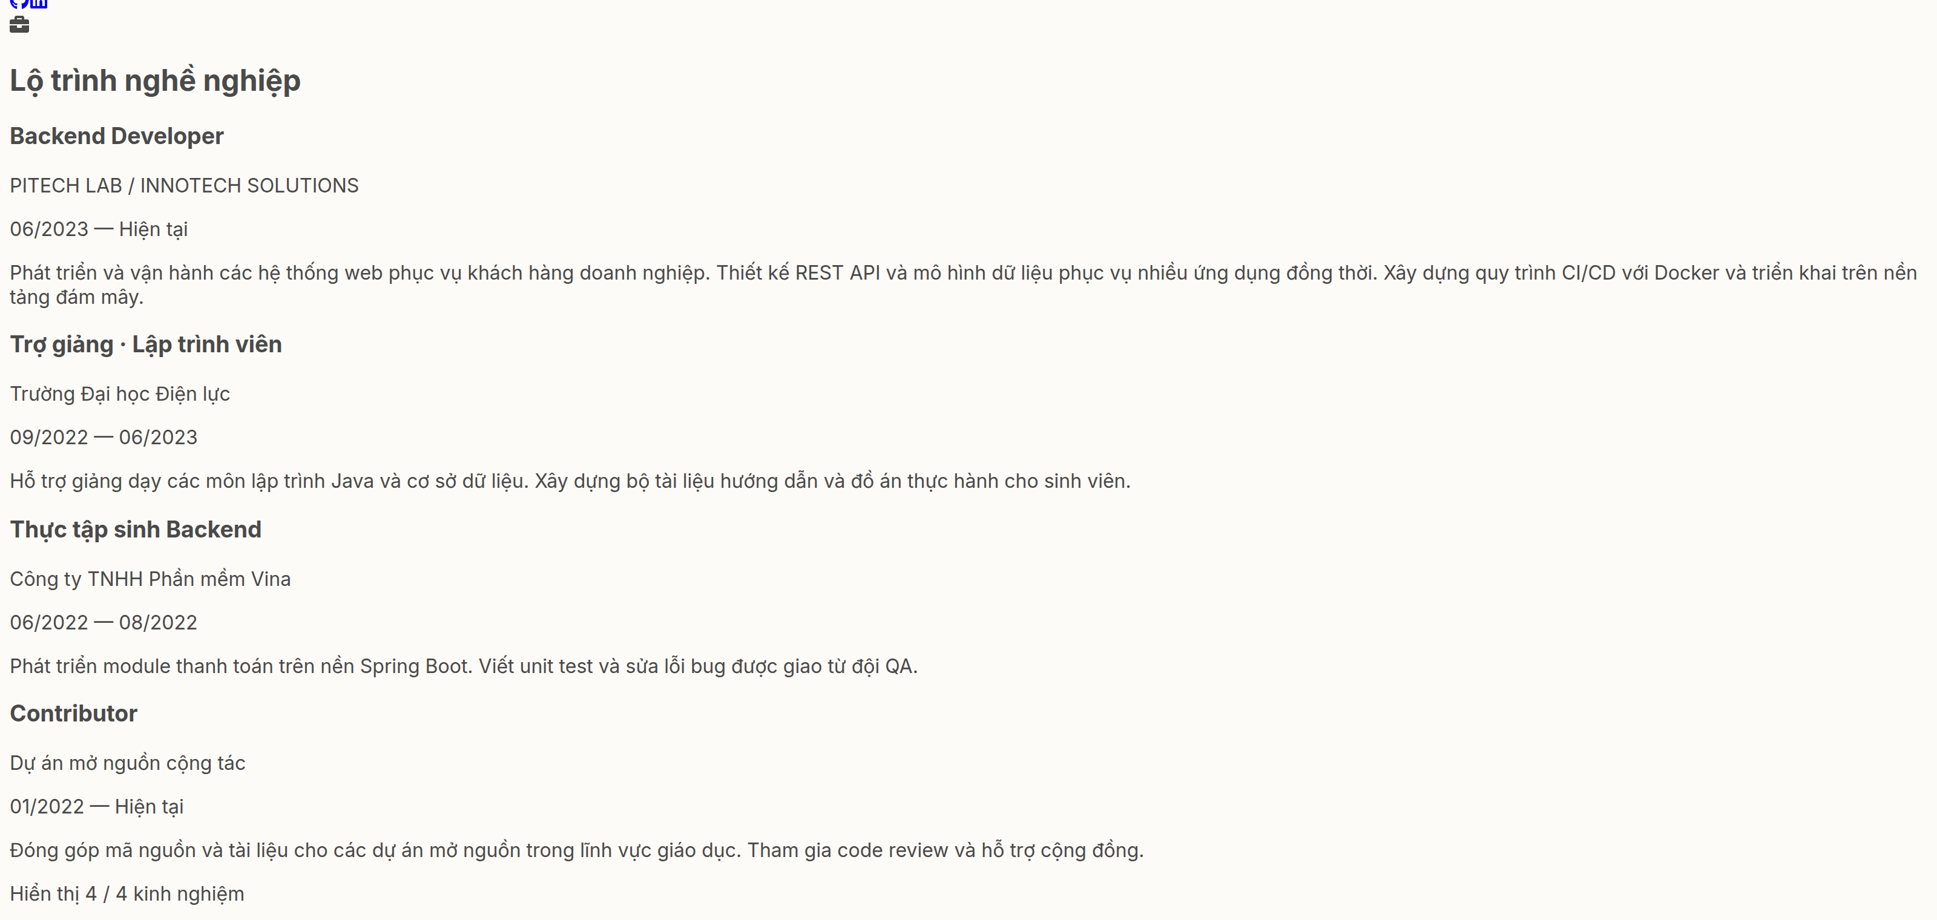
Hình 2. Khu vực Kinh nghiệm làm việc hiển thị dạng dòng thời gian (timeline)
Mỗi mục kinh nghiệm hiển thị tên công ty, vị trí, khoảng thời gian và mô tả công việc. Mục đang làm việc được đánh dấu bằng nhãn màu cam nổi bật. Đây là phần có giá trị cao nhất đối với bộ phận tuyển dụng.

2.3. Dự án và cửa sổ chi tiết
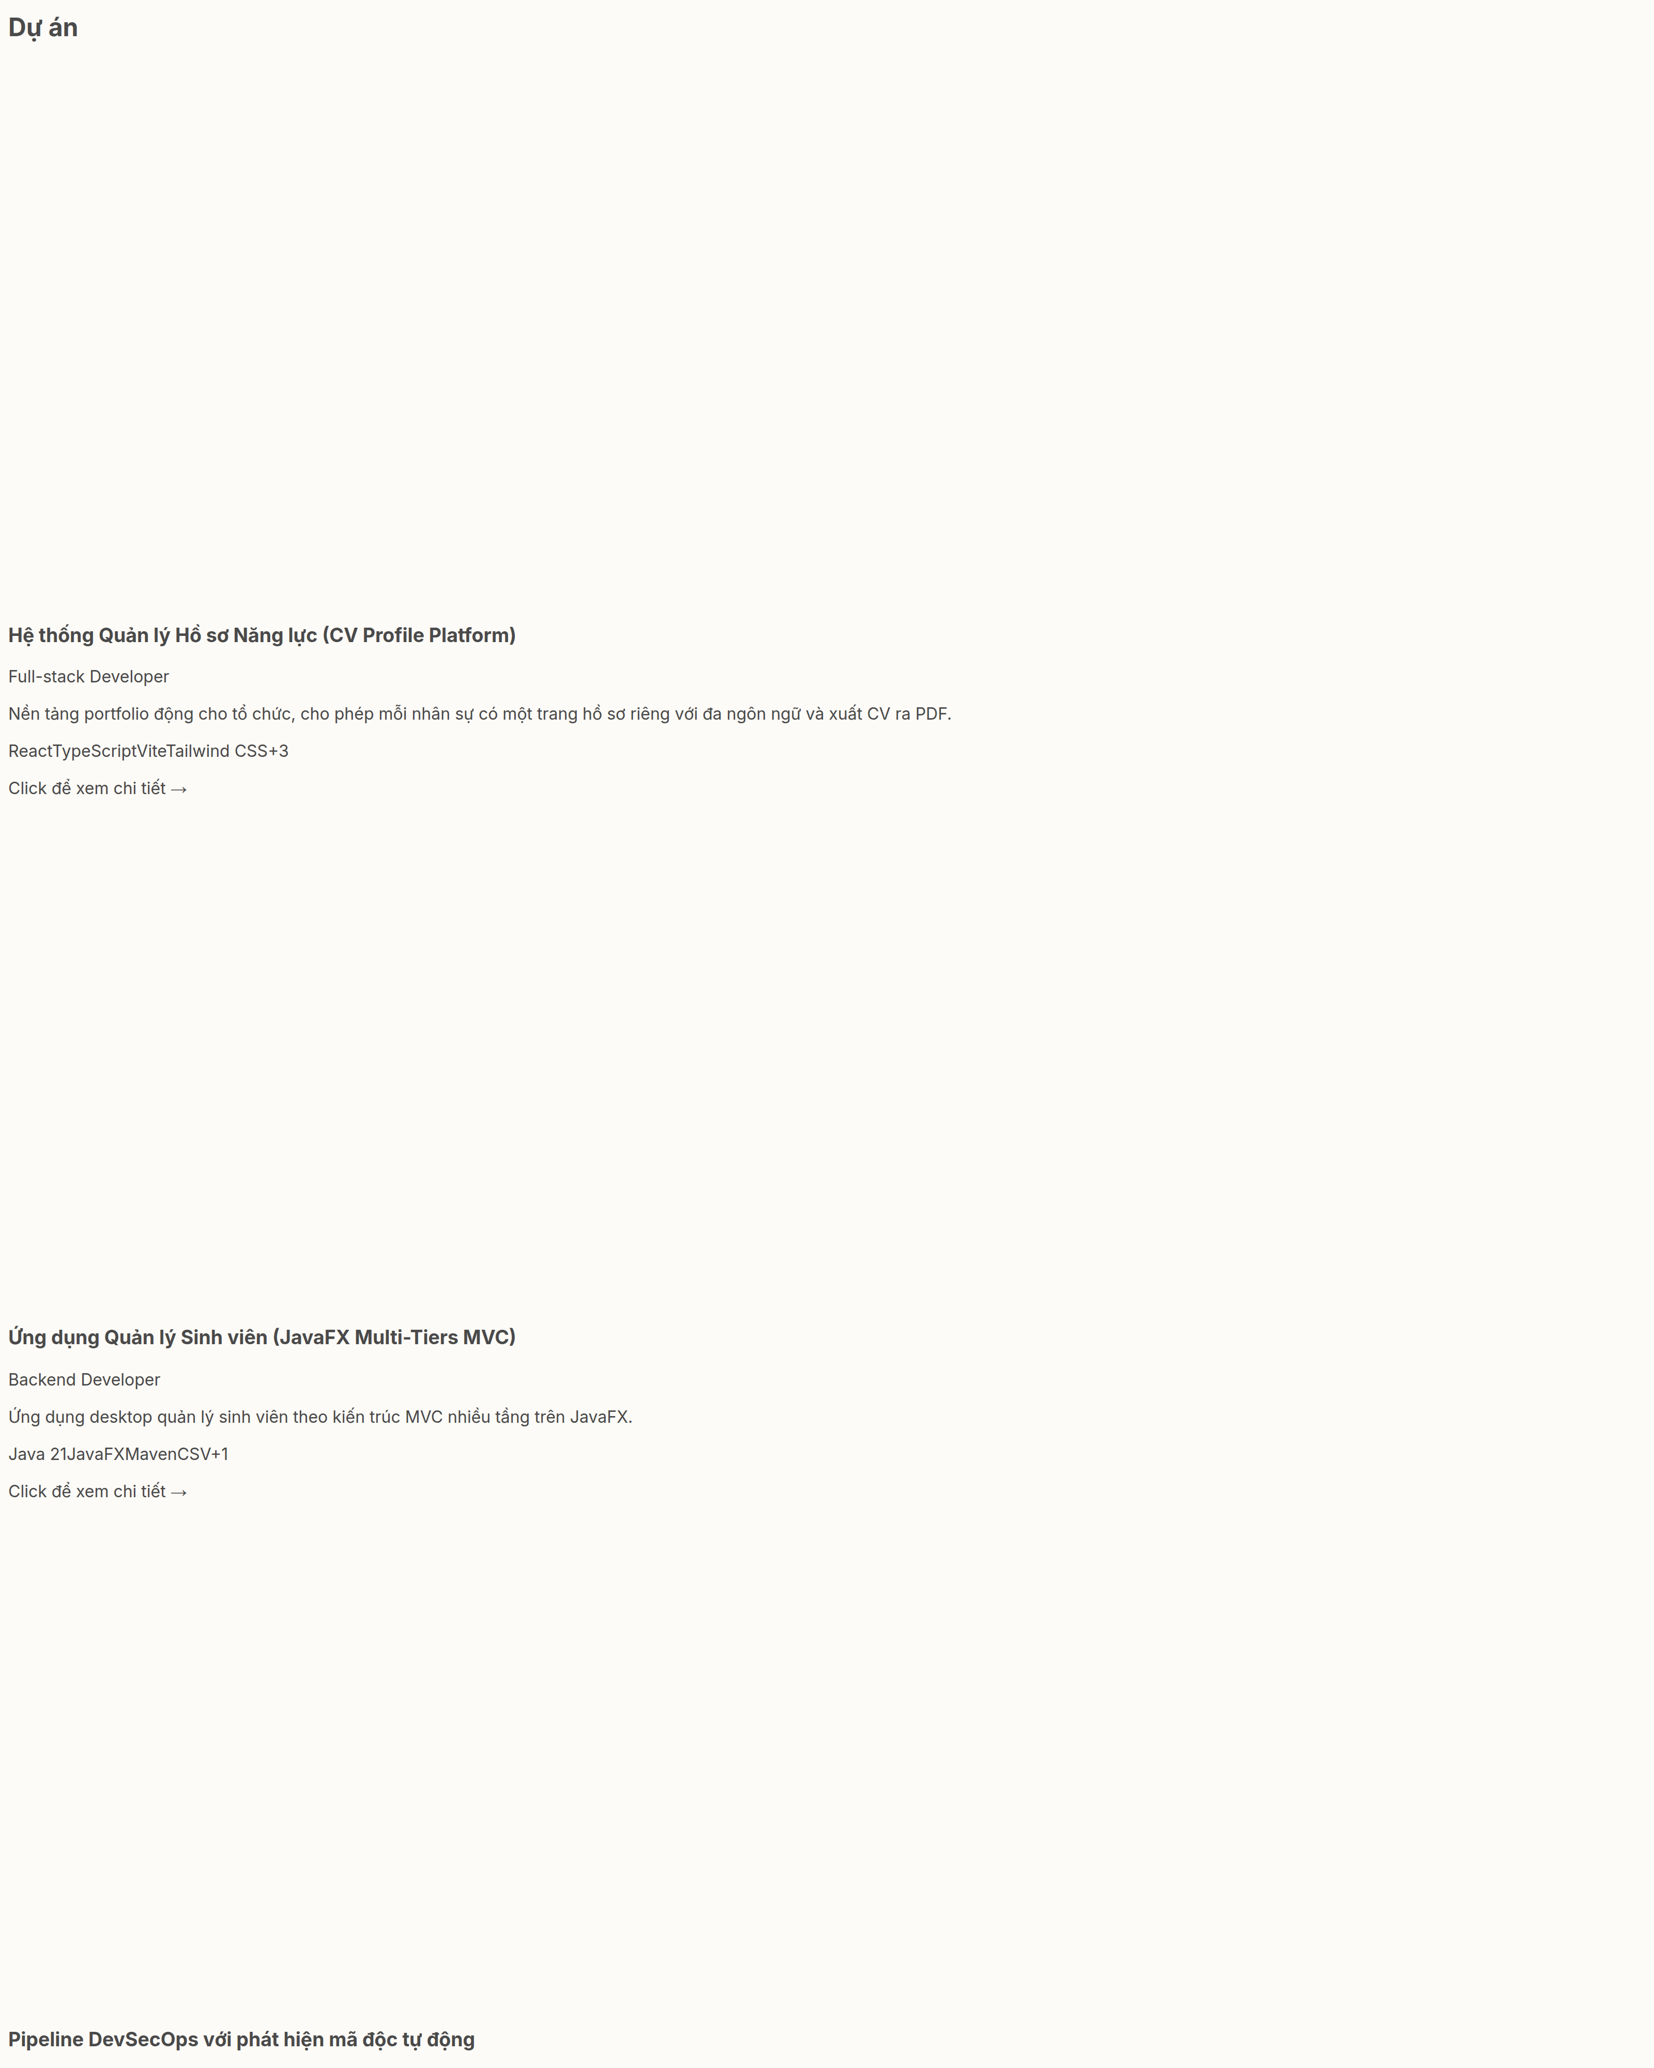
Hình 3. Lưới thẻ dự án kèm công nghệ sử dụng
Mỗi thẻ dự án gồm ảnh đại diện, tên dự án, mô tả ngắn, danh sách công nghệ và các liên kết tới mã nguồn/demo. Thẻ có hiệu ứng nâng lên khi rê chuột.

Hình 4. Cửa sổ modal chi tiết dự án
Nhấn vào thẻ dự án sẽ mở modal hiển thị đầy đủ: mô tả chi tiết, vai trò đảm nhiệm, khách hàng, công nghệ, liên kết mã nguồn và demo. Modal có nền tối phủ toàn màn hình.

2.4. Học vấn, kỹ năng và công bố khoa học

Hình 5. Khu vực Học vấn — thẻ trường học, bậc học và thời gian đào tạo


Hình 6. Khu vực Kỹ năng — thanh biểu diễn mức độ thành thạo theo nhóm


Hình 7. Khu vực Công bố khoa học — nền tối tương phản cao


Hình 8. Khu vực Sự kiện — giải thưởng, hội thảo và chứng chỉ

2.5. Chân trang và liên hệ
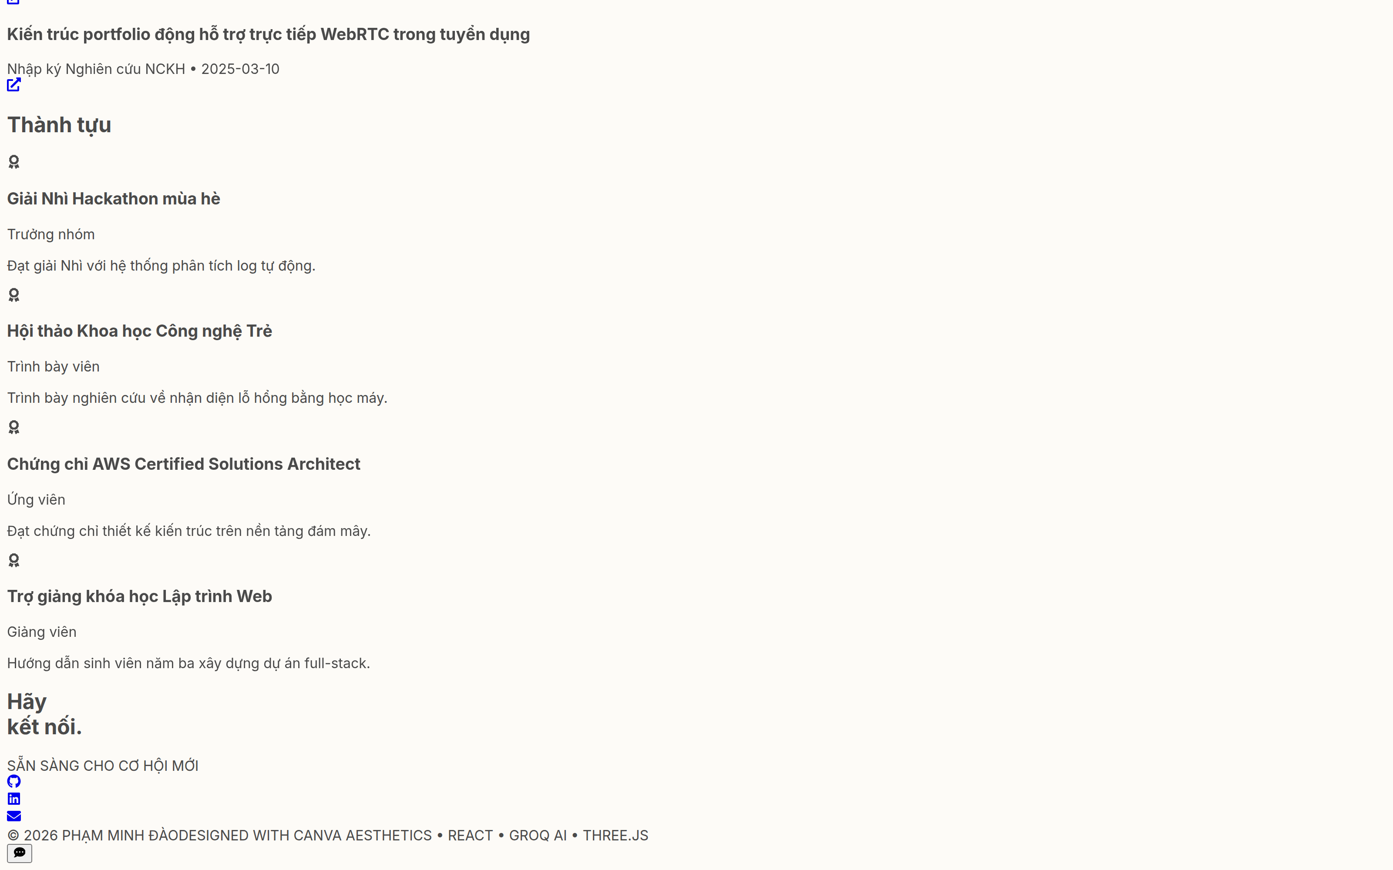
Hình 9. Chân trang trang chủ — thông tin liên hệ và bản quyền

3. Giao diện đăng nhập
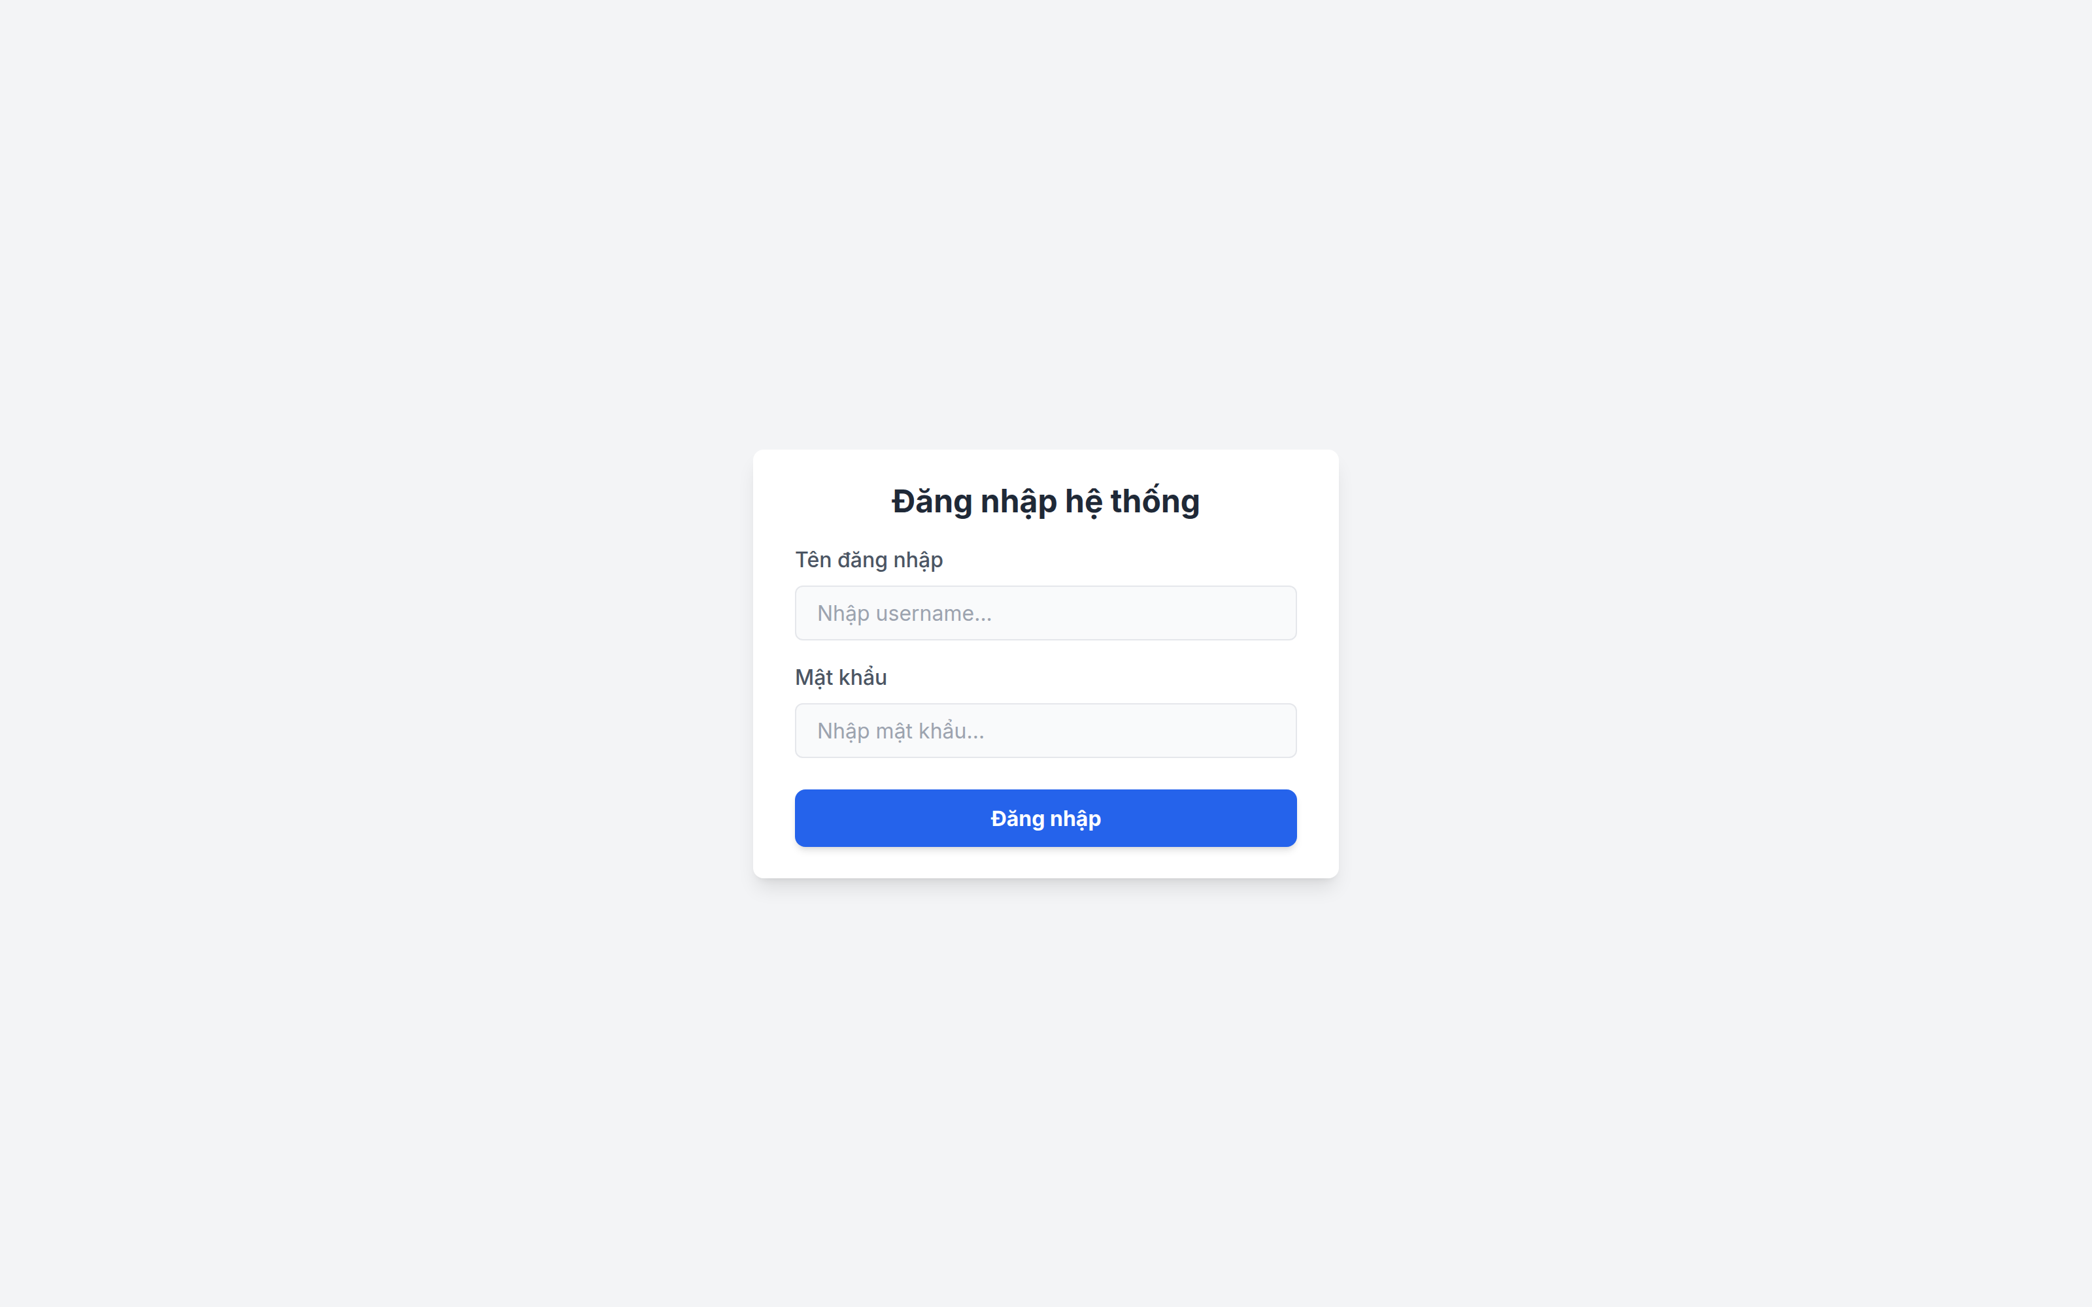
Hình 10. Trang đăng nhập PITECH LAB
Form đăng nhập gồm hai trường tài khoản và mật khẩu, nút đăng nhập và liên kết hỗ trợ. Trang dùng nền gradient cùng hiệu ứng chuyển động nhẹ, tách biệt rõ với phần nội dung bên trong hệ thống.

4. Giao diện quản trị viên
Bảng điều khiển quản trị gồm thanh điều hướng bên trái với 12 mục và vùng nội dung bên phải. Mục Chat được chọn mặc định khi vào trang. Các mục còn lại bao gồm quản lý hồ sơ, quản lý tài khoản, cây tổ chức ba cấp (Vùng – Chi nhánh – Phòng ban), cùng các CRUD cho dự án, kỹ năng, kinh nghiệm, học vấn, công bố, sự kiện và nhập CV.

4.1. Hộp thư và chat trực tiếp
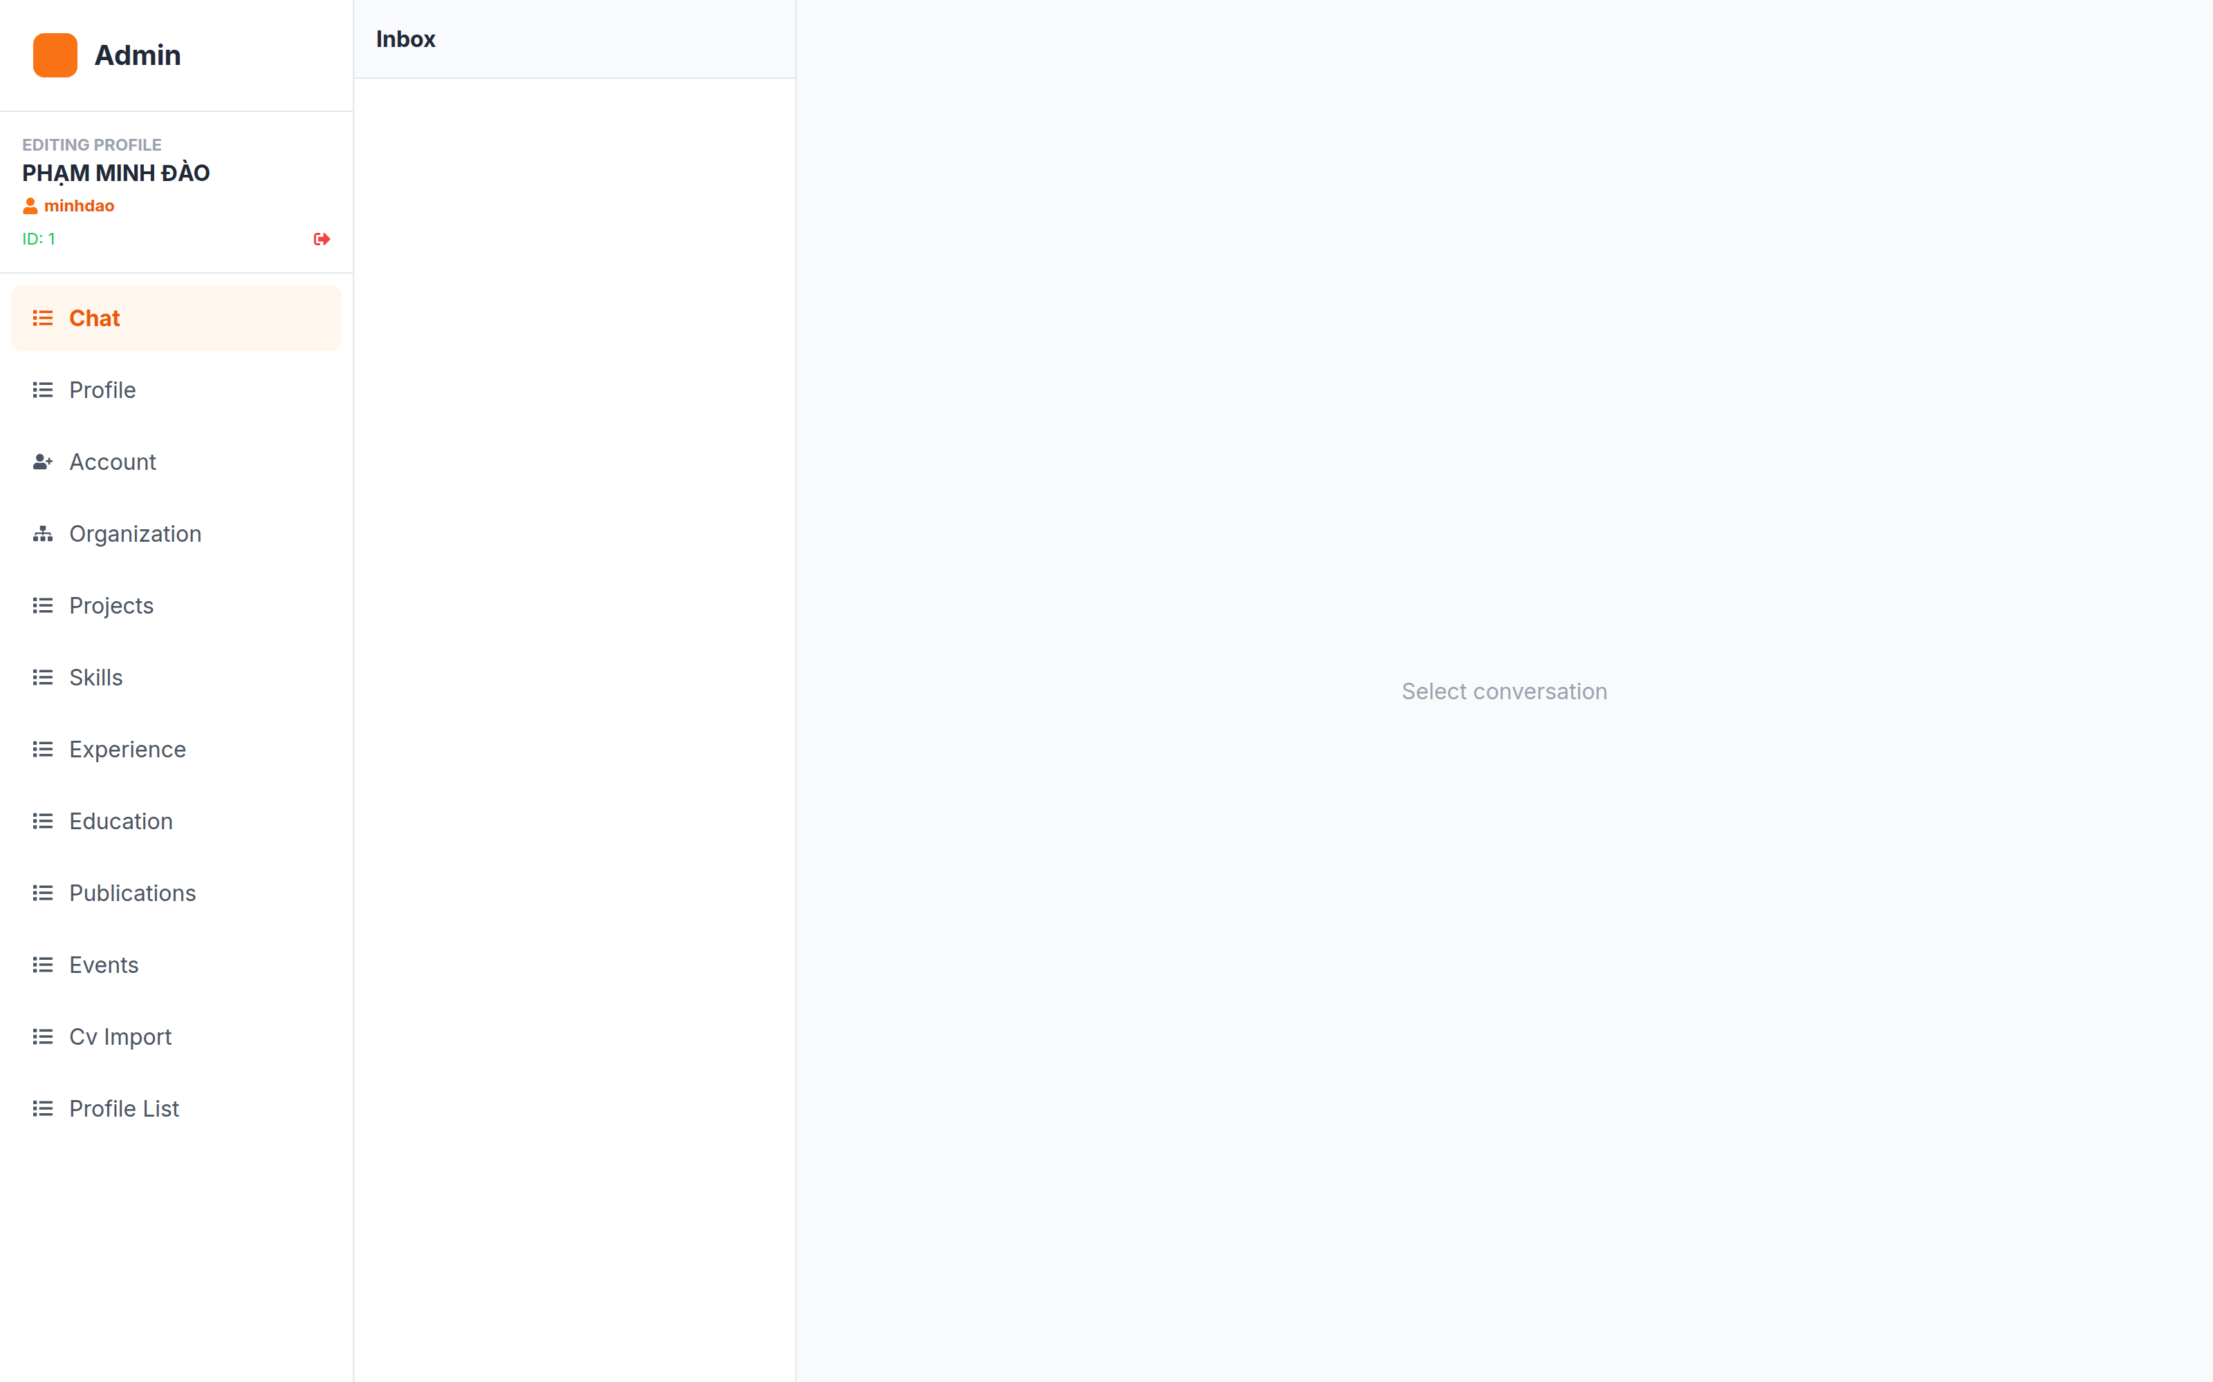
Hình 11. Hộp thư của quản trị viên — danh sách hội thoại và khung trò chuyện
Chat dùng giao thức STOMP qua SockJS. Khách truy cập gửi tin nhắn từ widget góc phải trang chủ; quản trị viên nhận tin trong hộp thư, có bộ đếm tin nhắn chưa đọc và hỗ trợ gọi video WebRTC trực tiếp từ khung chat.

4.2. Danh sách hồ sơ
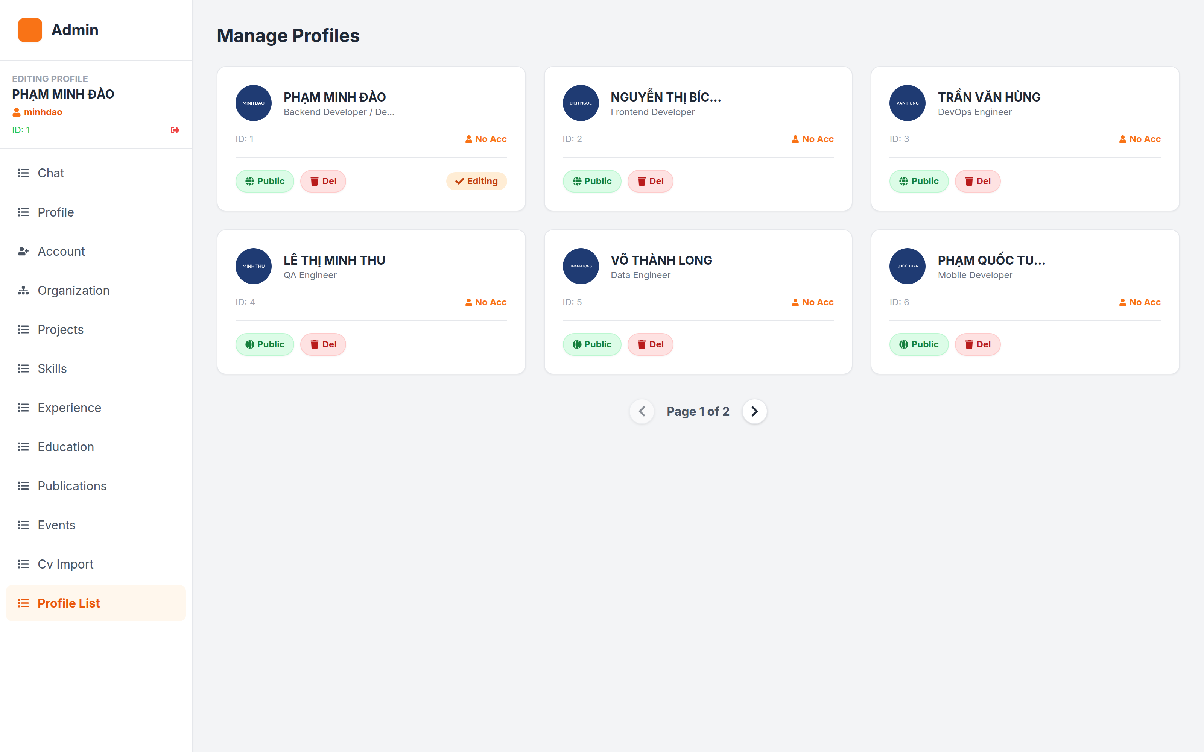
Hình 12. Danh sách hồ sơ nhân sự dạng thẻ, có phân trang
Quản trị viên duyệt kích hoạt hồ sơ, xem trước hoặc xóa. Dữ liệu lấy từ GET /api/v1/admin/list với tham số page/size, mặc định 6 bản ghi mỗi trang.

4.3. Chỉnh sửa hồ sơ
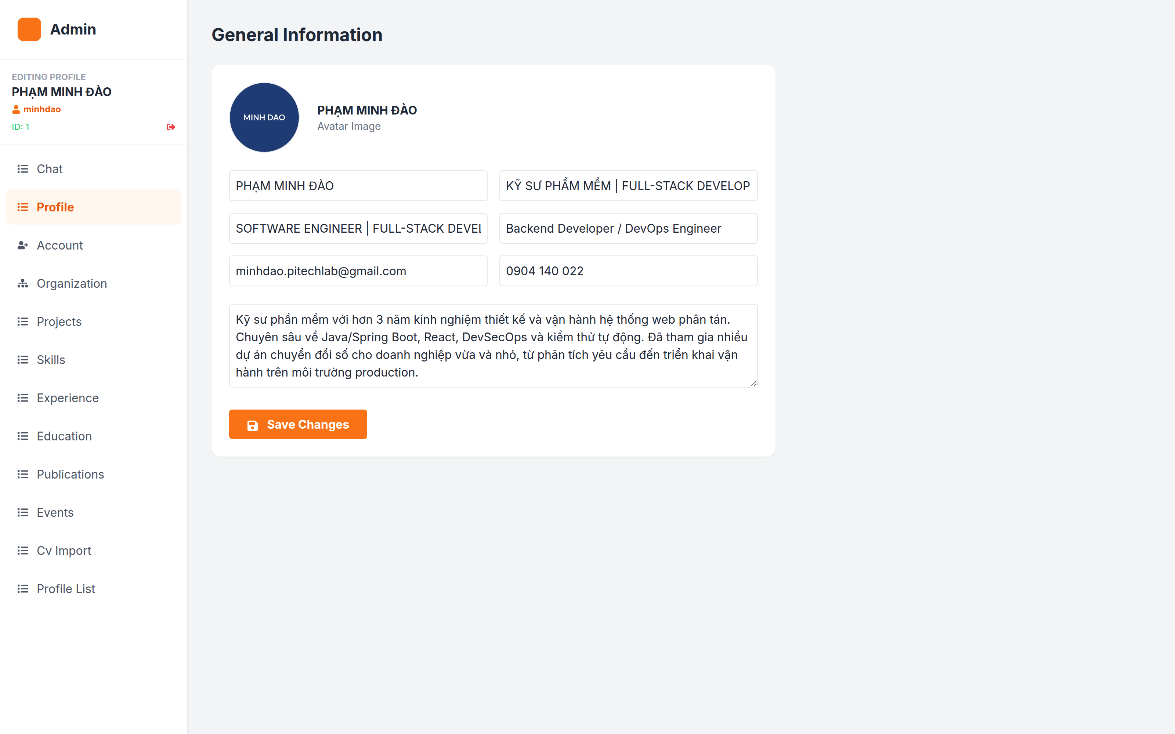
Hình 13. Màn hình chỉnh sửa hồ sơ — thông tin cá nhân, liên hệ và phân bổ tổ chức

4.4. Quản lý tài khoản
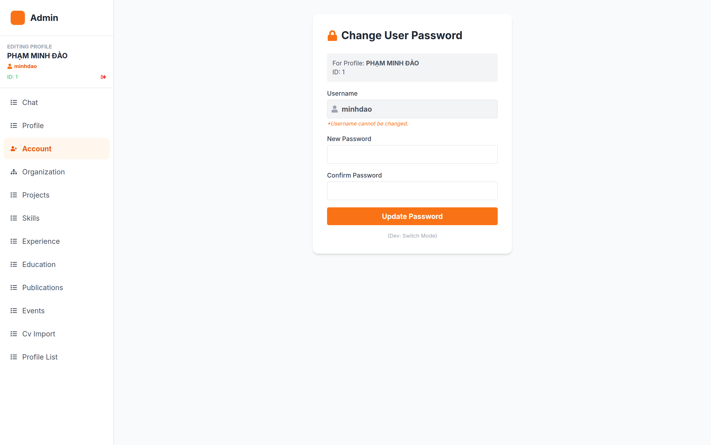
Hình 14. Quản lý tài khoản — cấp tài khoản cho hồ sơ và kiểm tra trạng thái

4.5. Cây tổ chức ba cấp
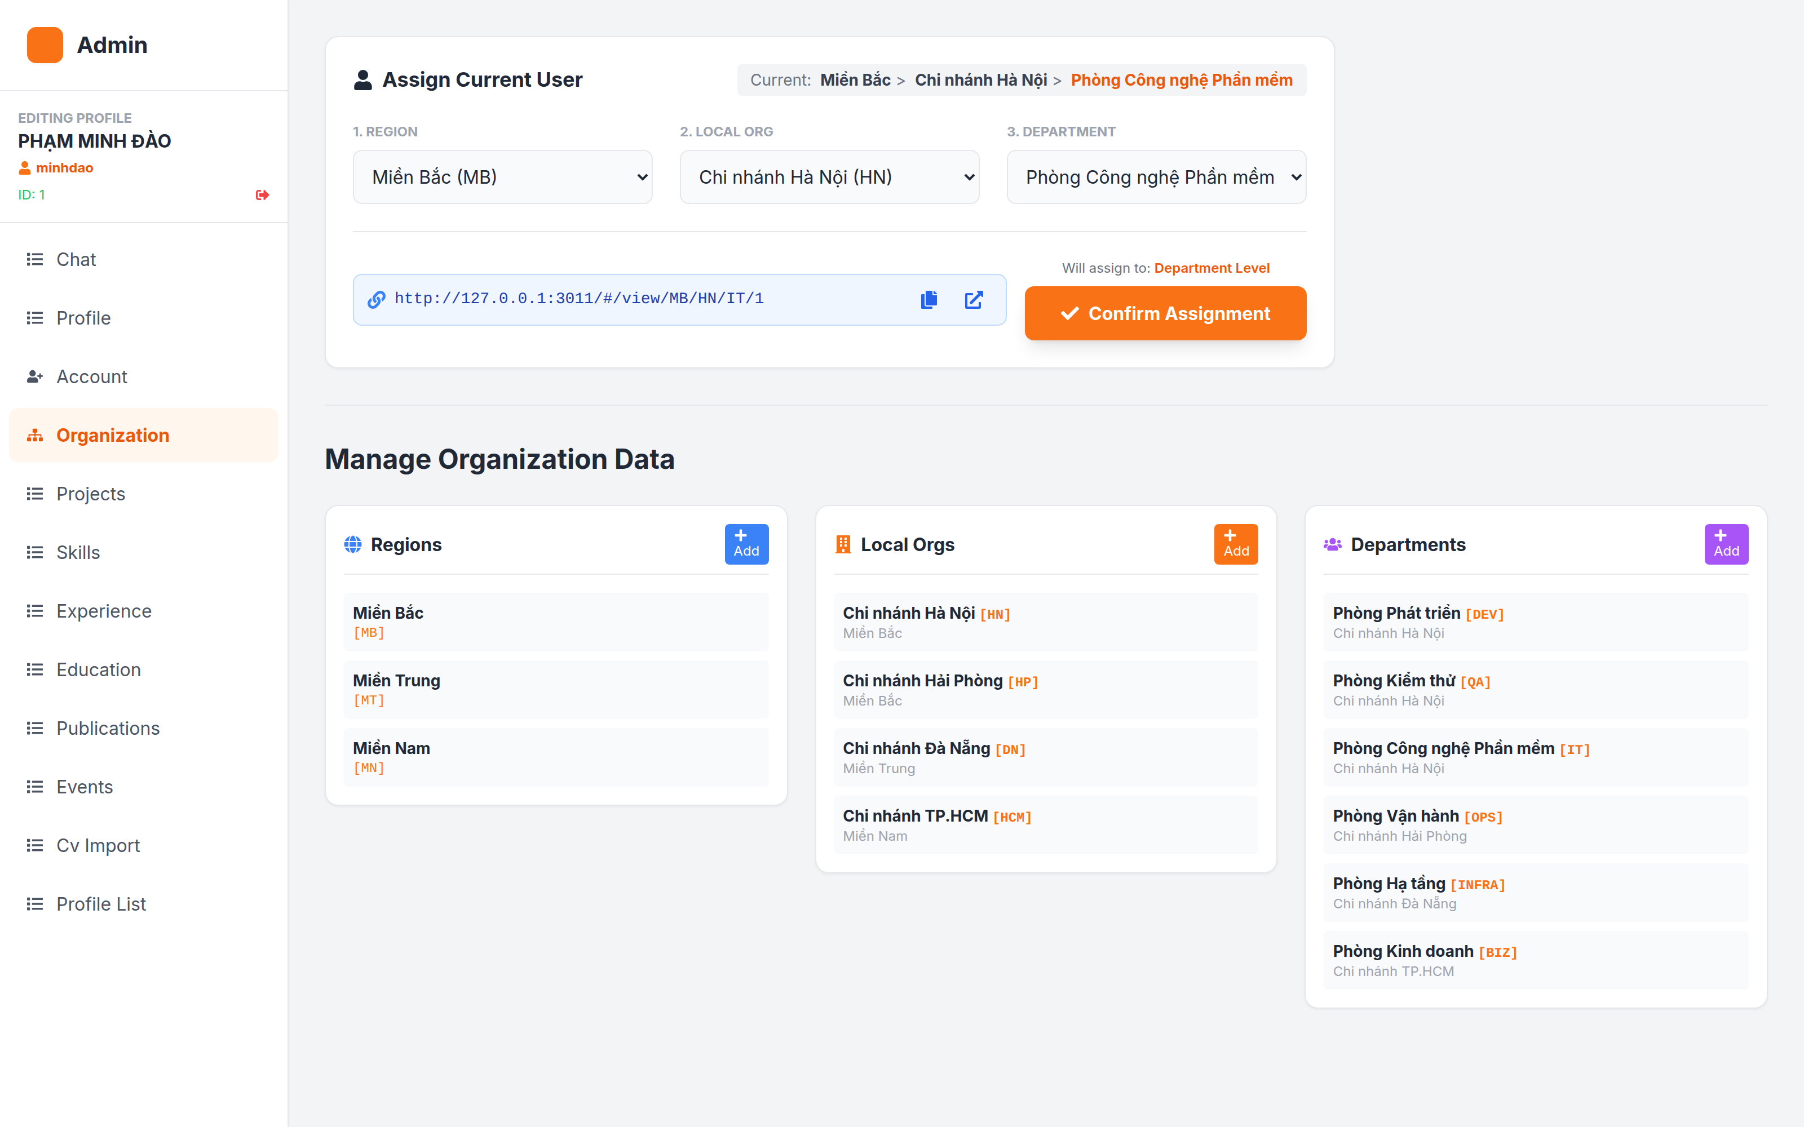
Hình 15. Quản lý cây tổ chức — Vùng, Chi nhánh và Phòng ban
Ba cấp độ được quản lý độc lập: Vùng (Miền Bắc/Trung/Nam), Chi nhánh thuộc vùng, Phòng ban thuộc chi nhánh. Cấu trúc này quyết định đường dẫn chia sẻ hồ sơ theo mã vùng/mã chi nhánh/mã phòng ban.

4.6. Các mục quản lý nội dung
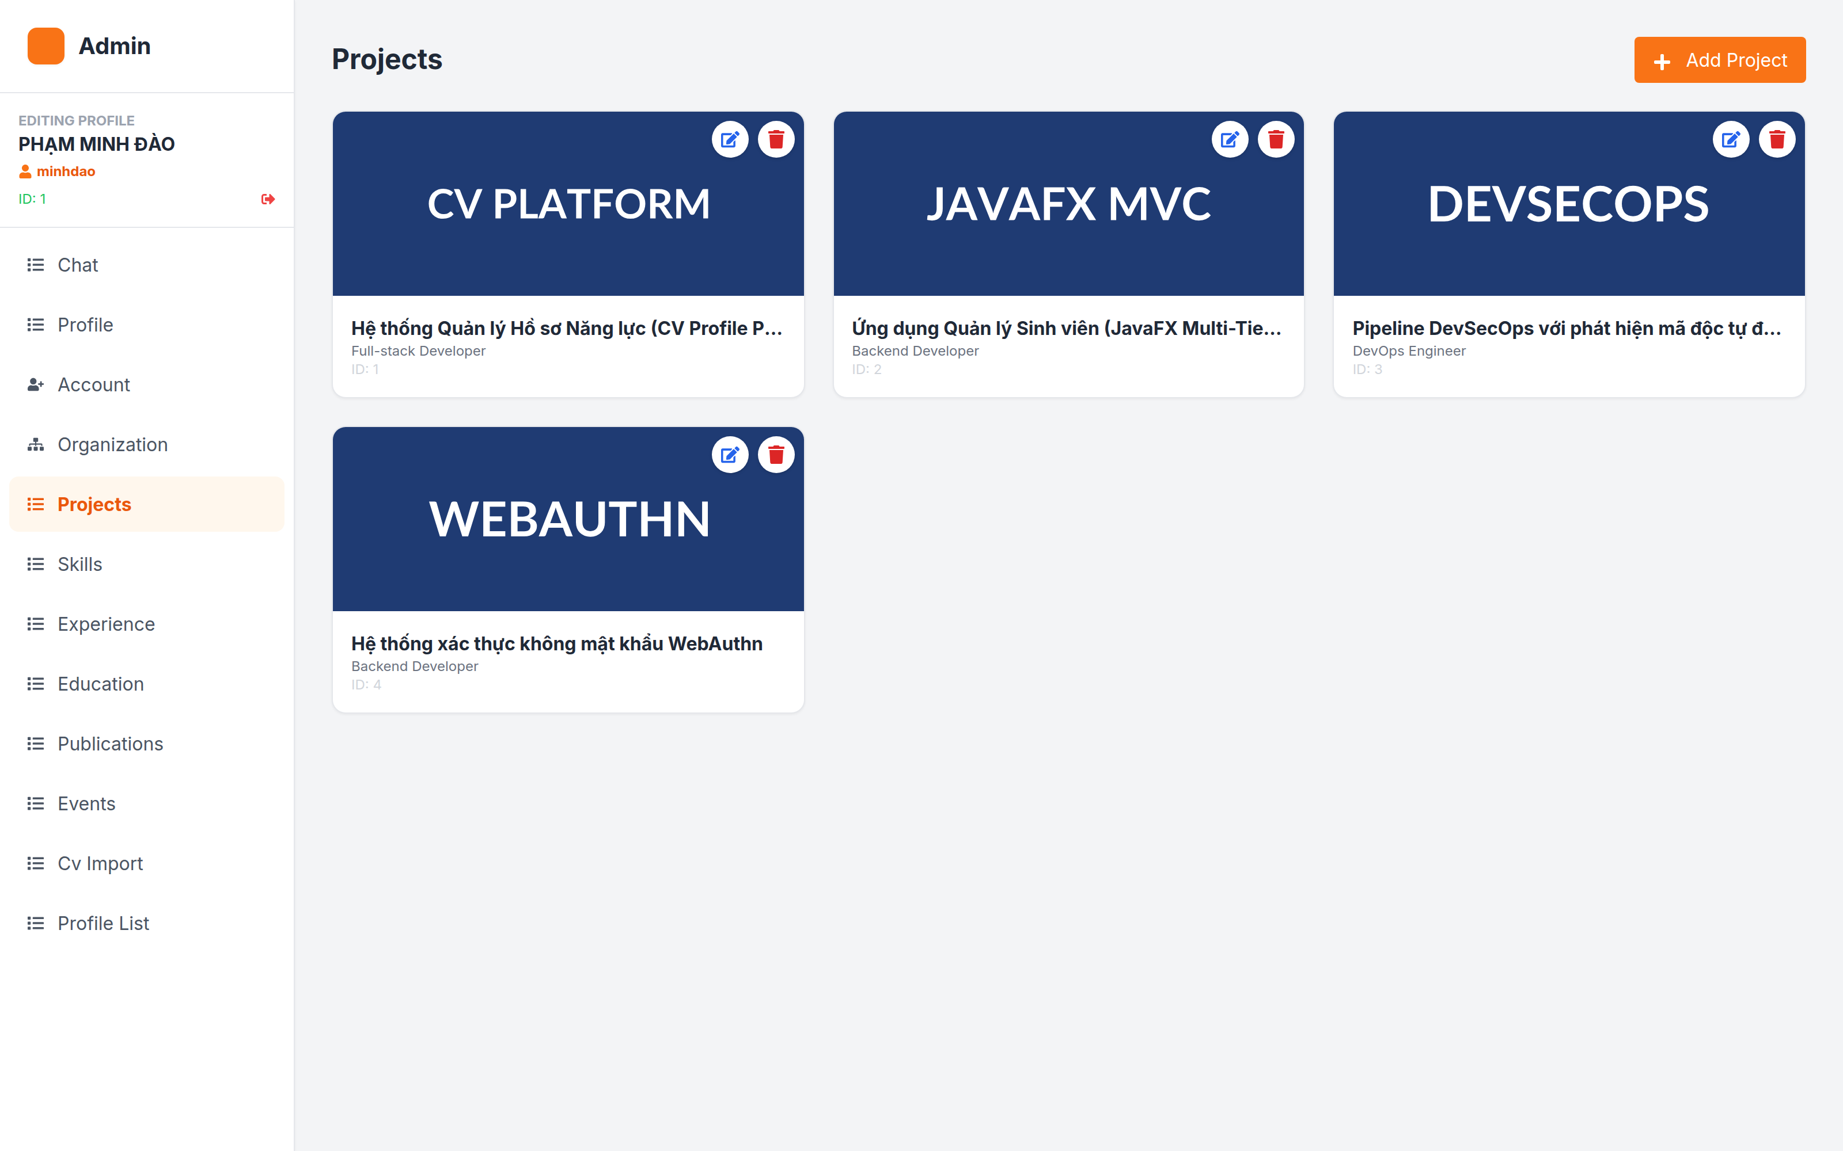
Hình 16. Quản lý dự án — thêm, sửa, xóa và tải ảnh lên

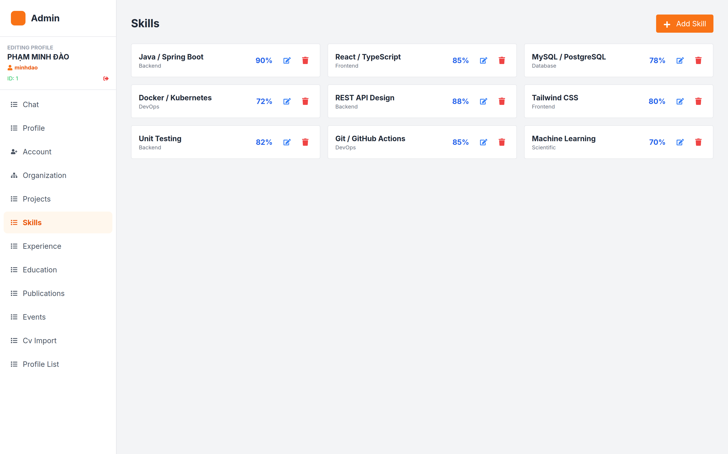
Hình 17. Quản lý kỹ năng theo nhóm và mức độ thành thạo

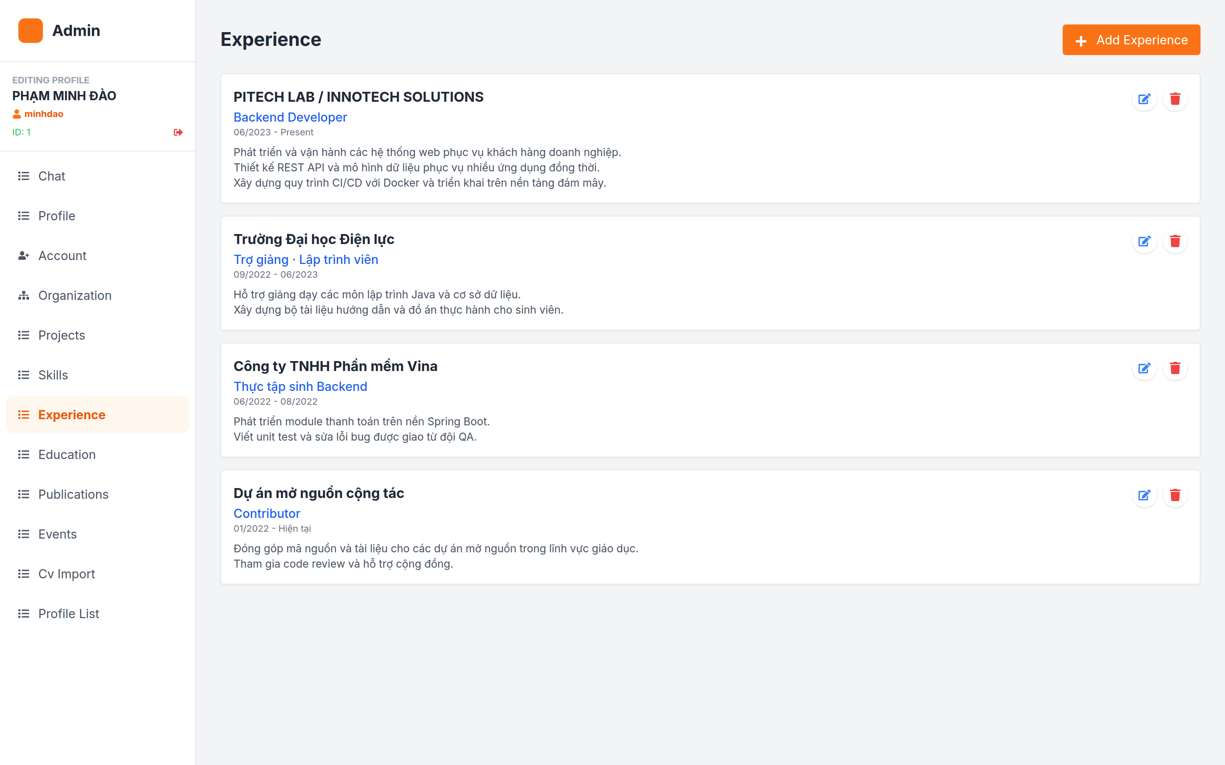
Hình 18. Quản lý kinh nghiệm làm việc

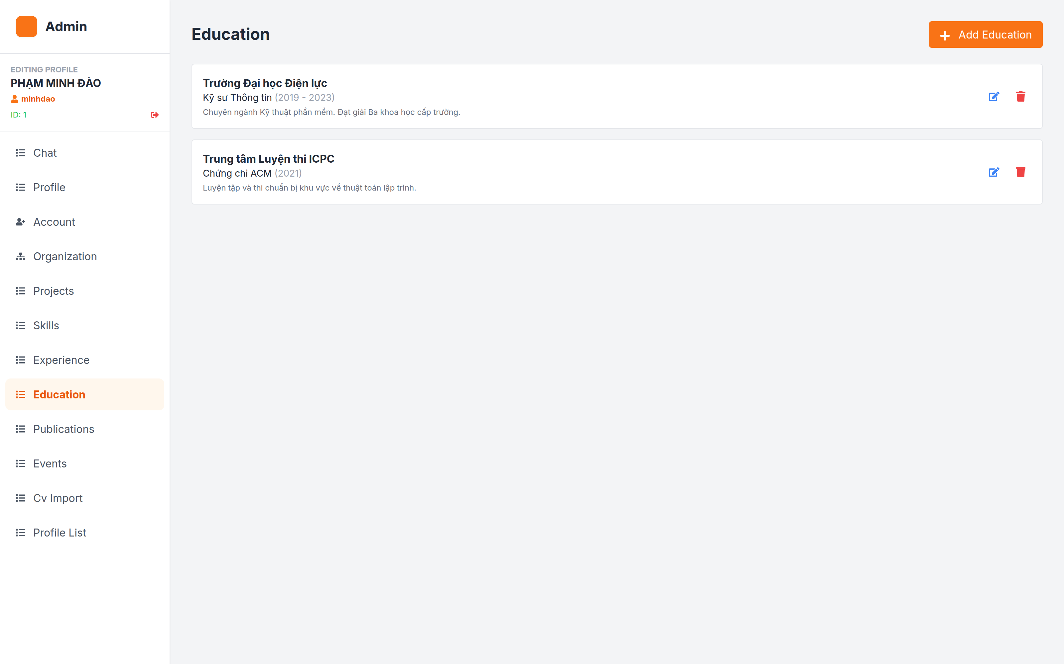
Hình 19. Quản lý học vấn

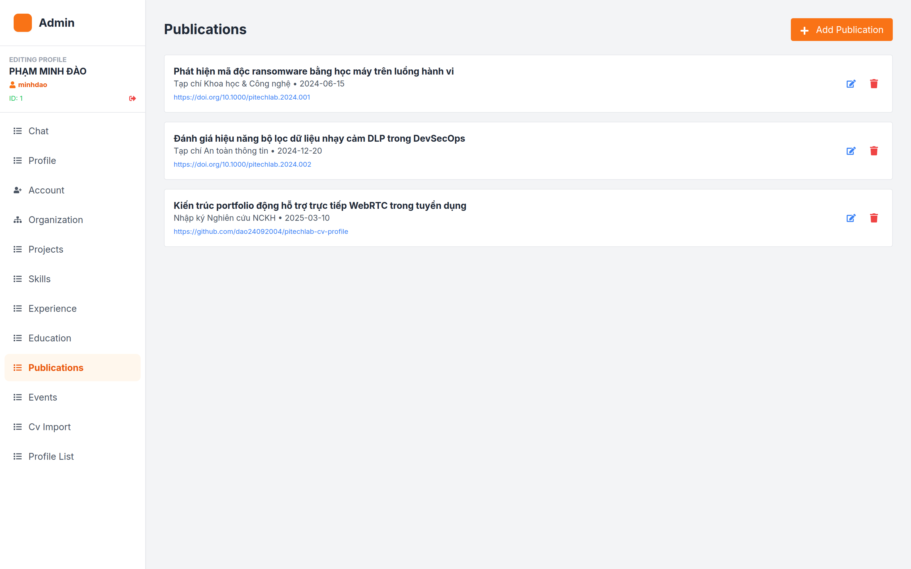
Hình 20. Quản lý công bố khoa học

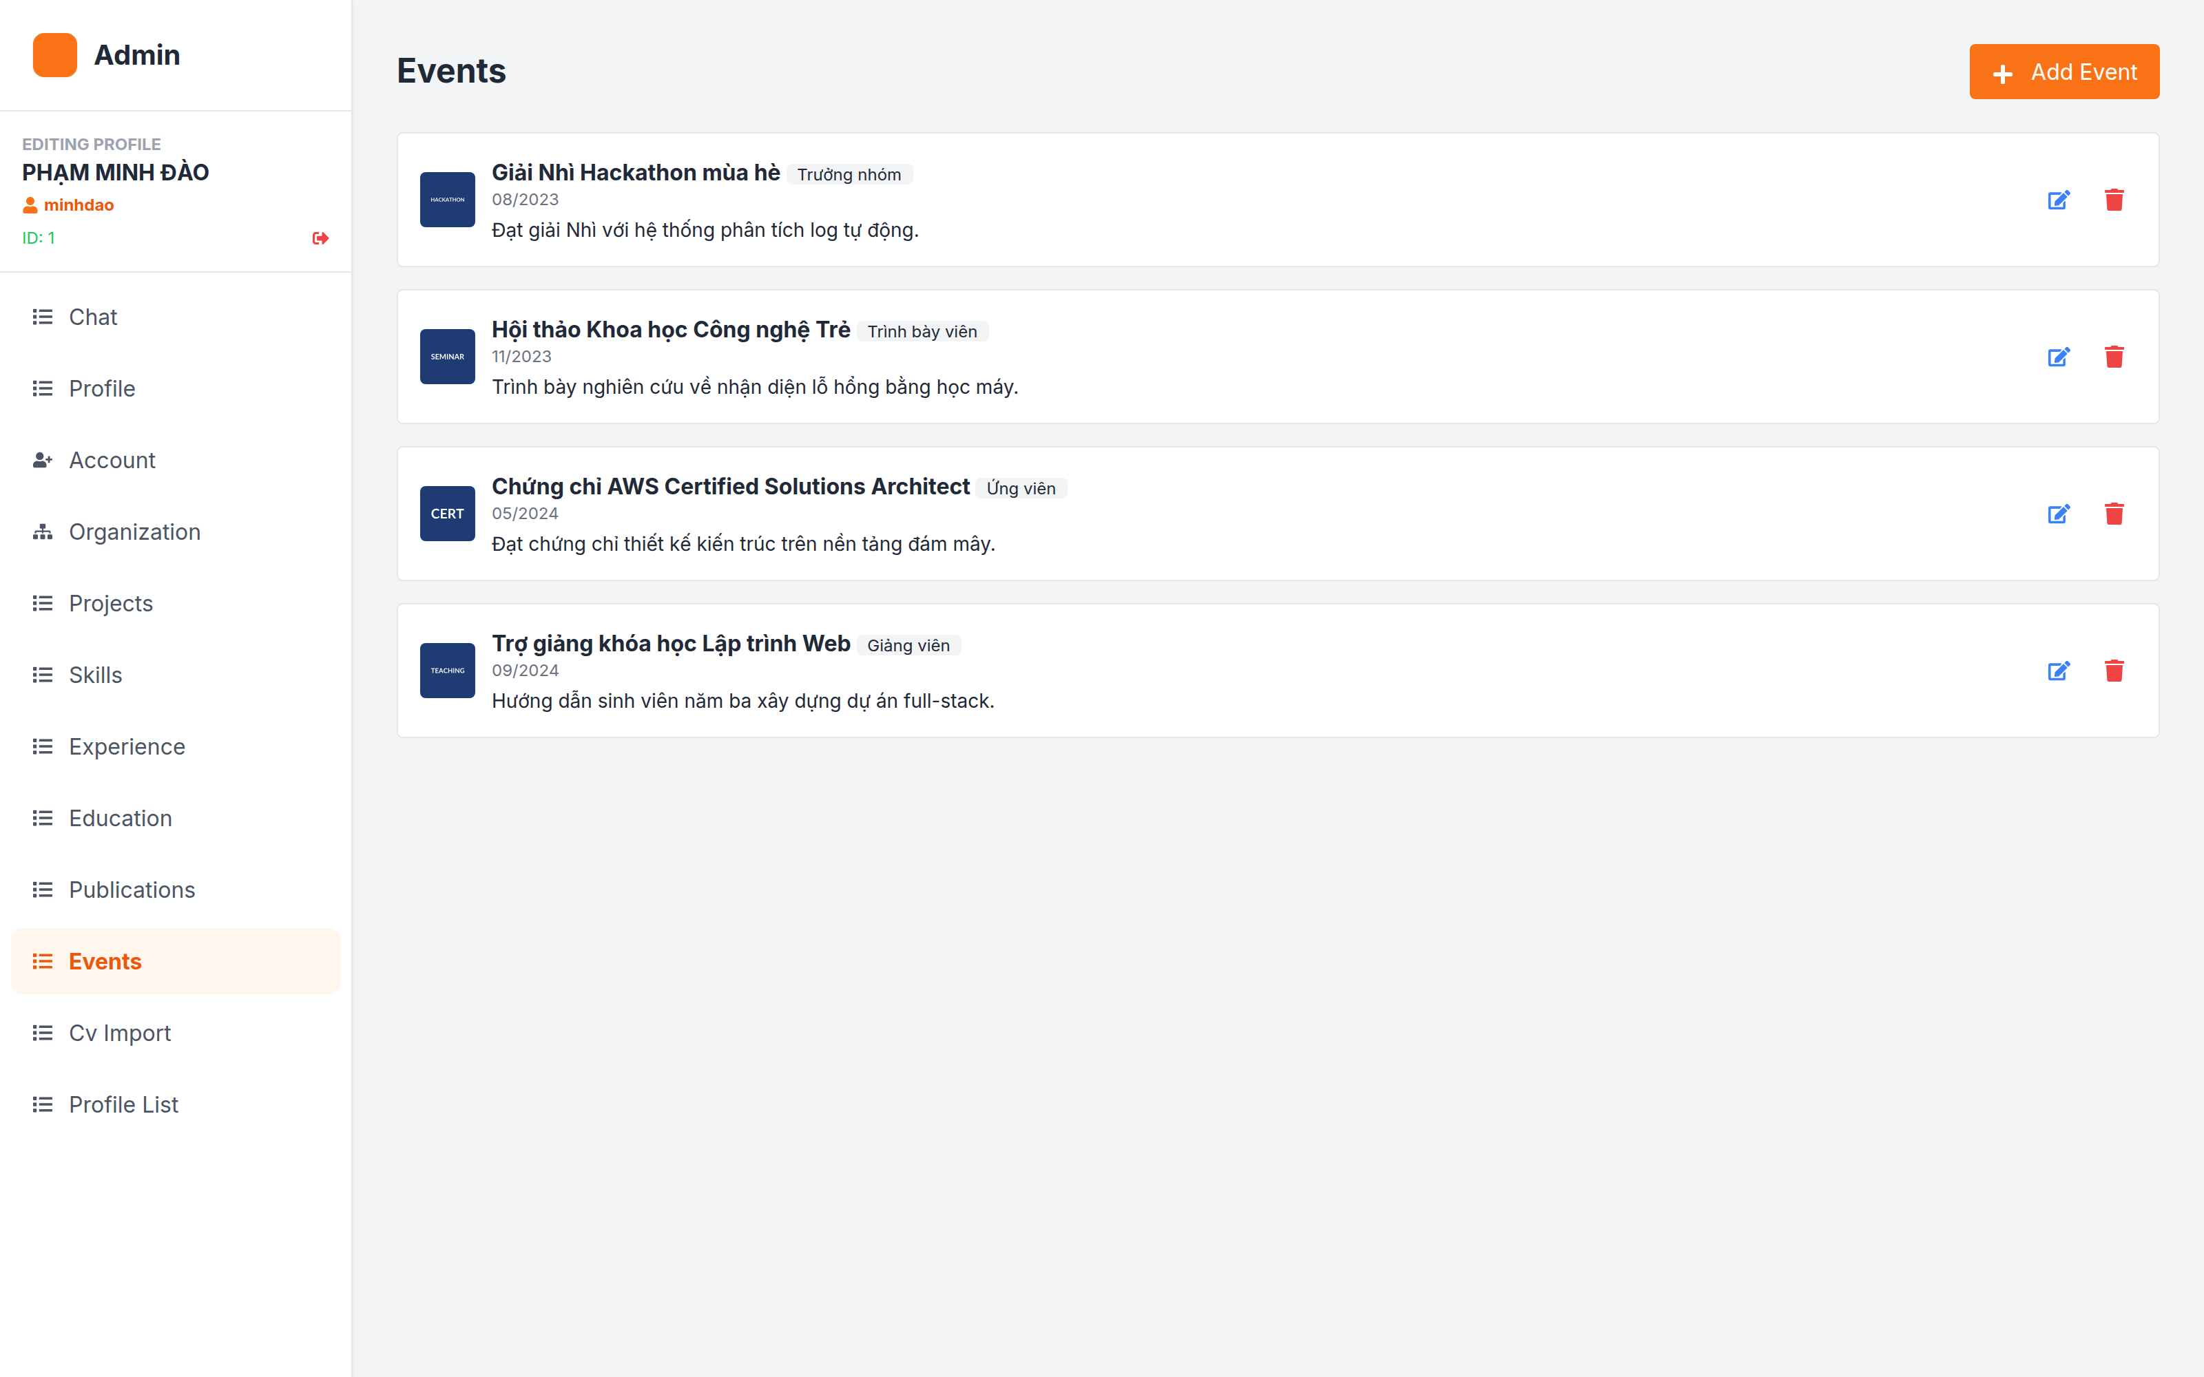
Hình 21. Quản lý sự kiện, giải thưởng và chứng chỉ

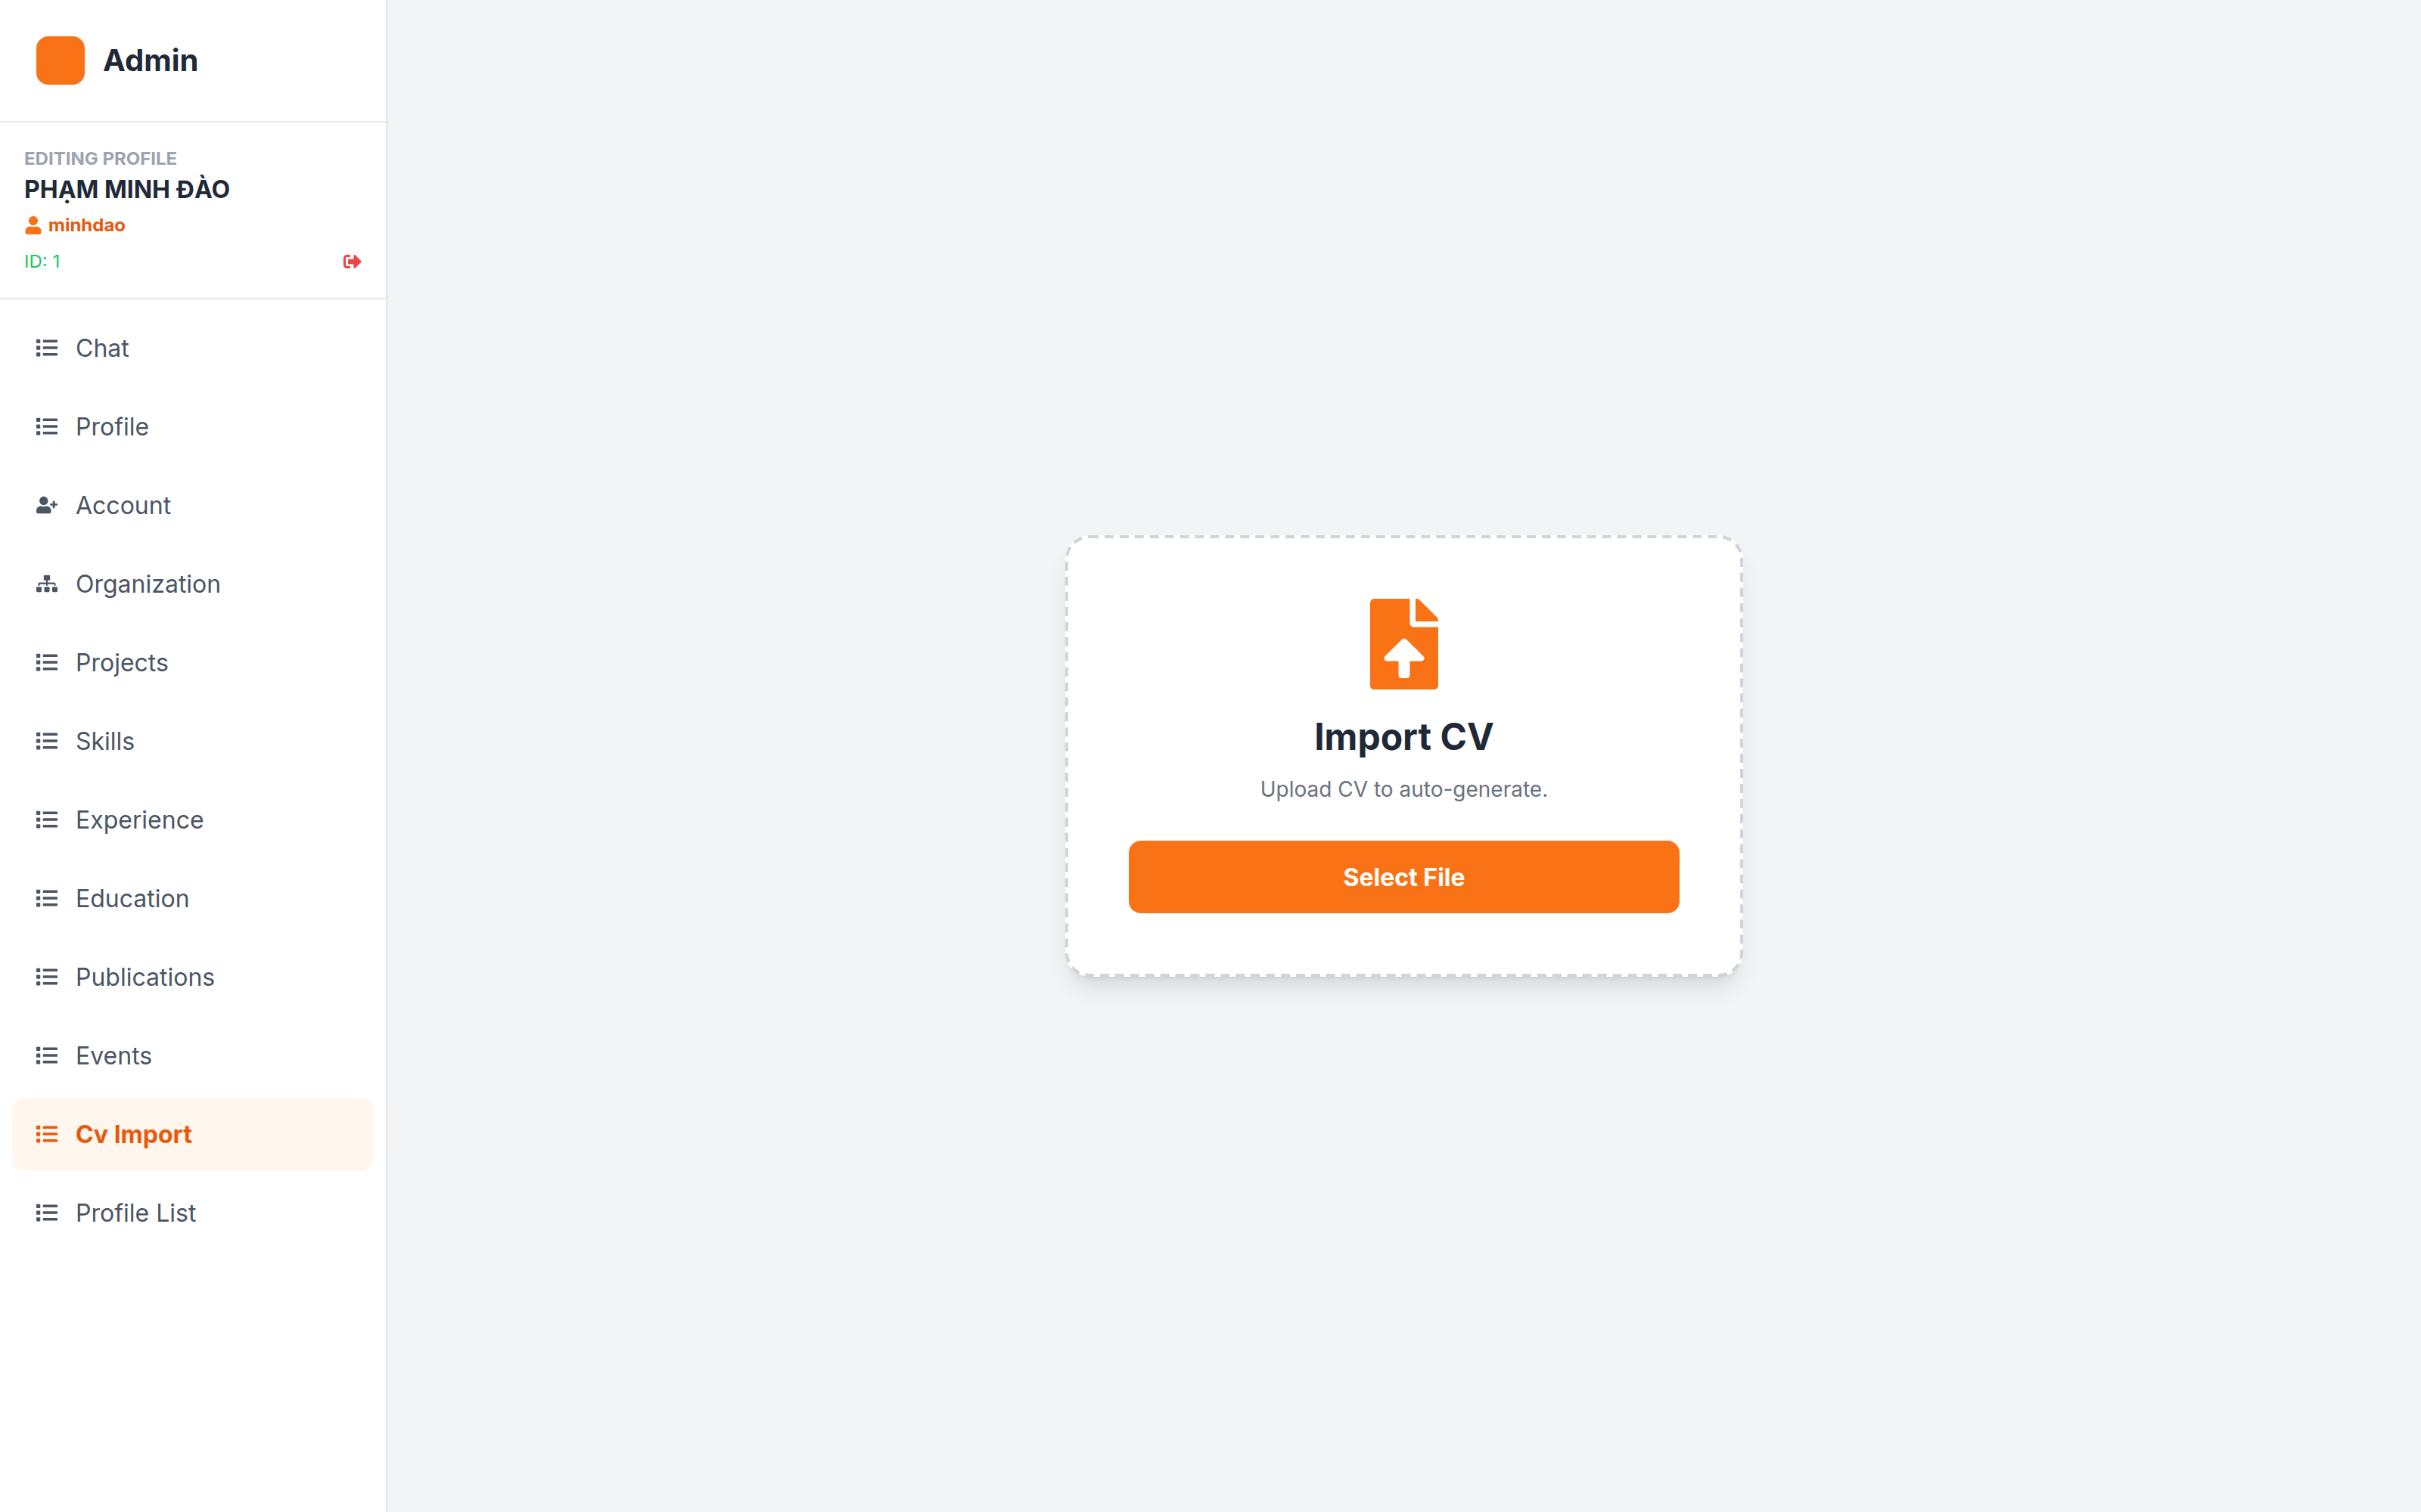
Hình 22. Nhập CV từ tệp — nạp dữ liệu hồ sơ từ CV đã có

5. Giao diện người dùng nội bộ
Trang người dùng cho phép mỗi nhân sự tự quản lý hồ sơ của mình mà không cần quản trị viên can thiệp. Bảng điều khiển có 9 mục: hồ sơ, dự án, kỹ năng, kinh nghiệm, học vấn, công bố, sự kiện, đổi mật khẩu và đăng xuất.
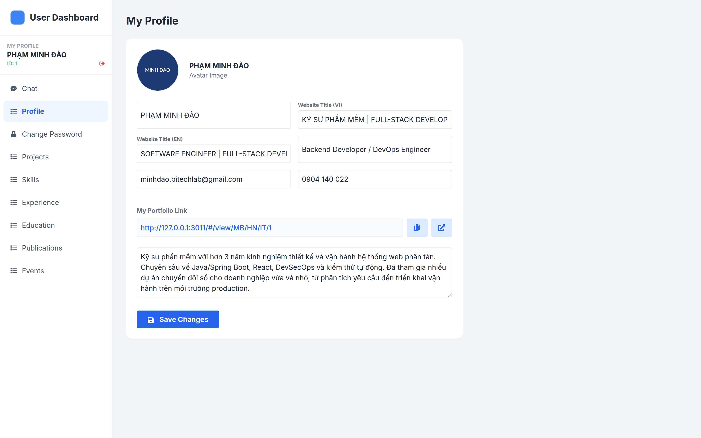
Hình 23. Bảng điều khiển người dùng — thông tin tài khoản và lựa chọn nhanh

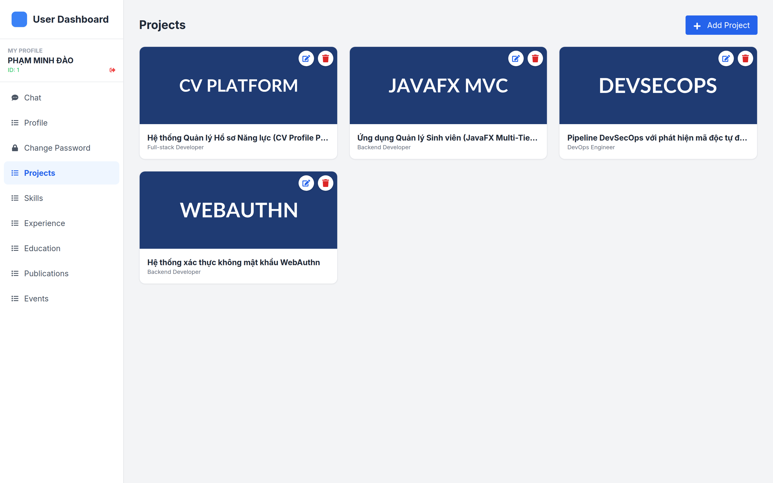
Hình 24. Tự quản lý danh sách dự án của bản thân

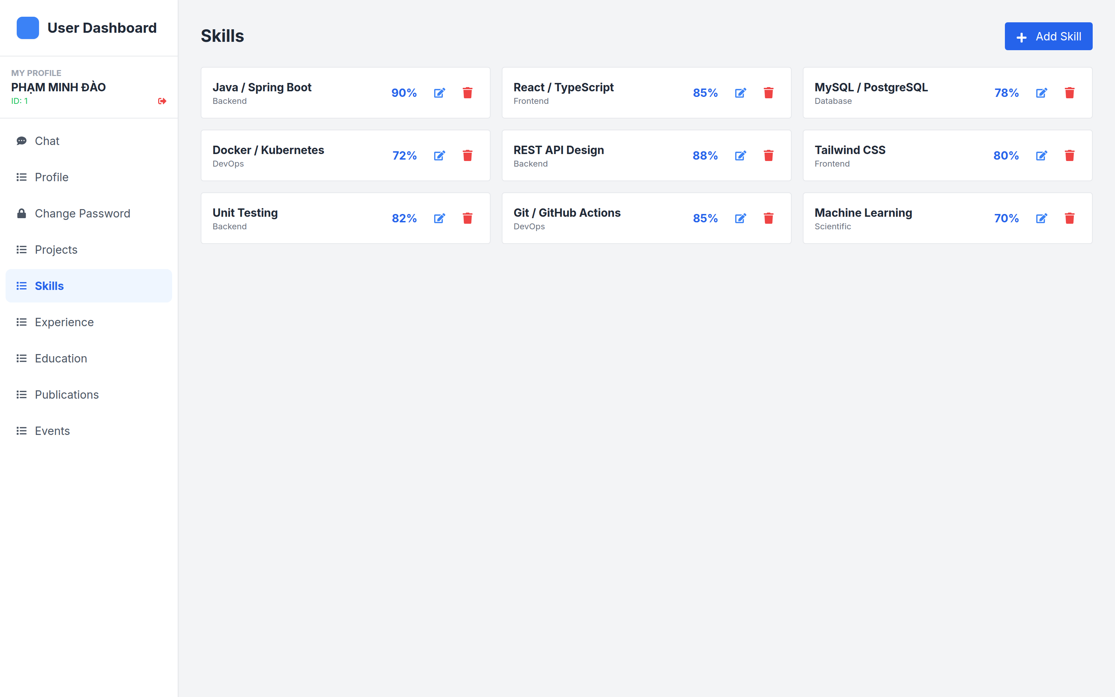
Hình 25. Tự cập nhật kỹ năng và mức độ thành thạo

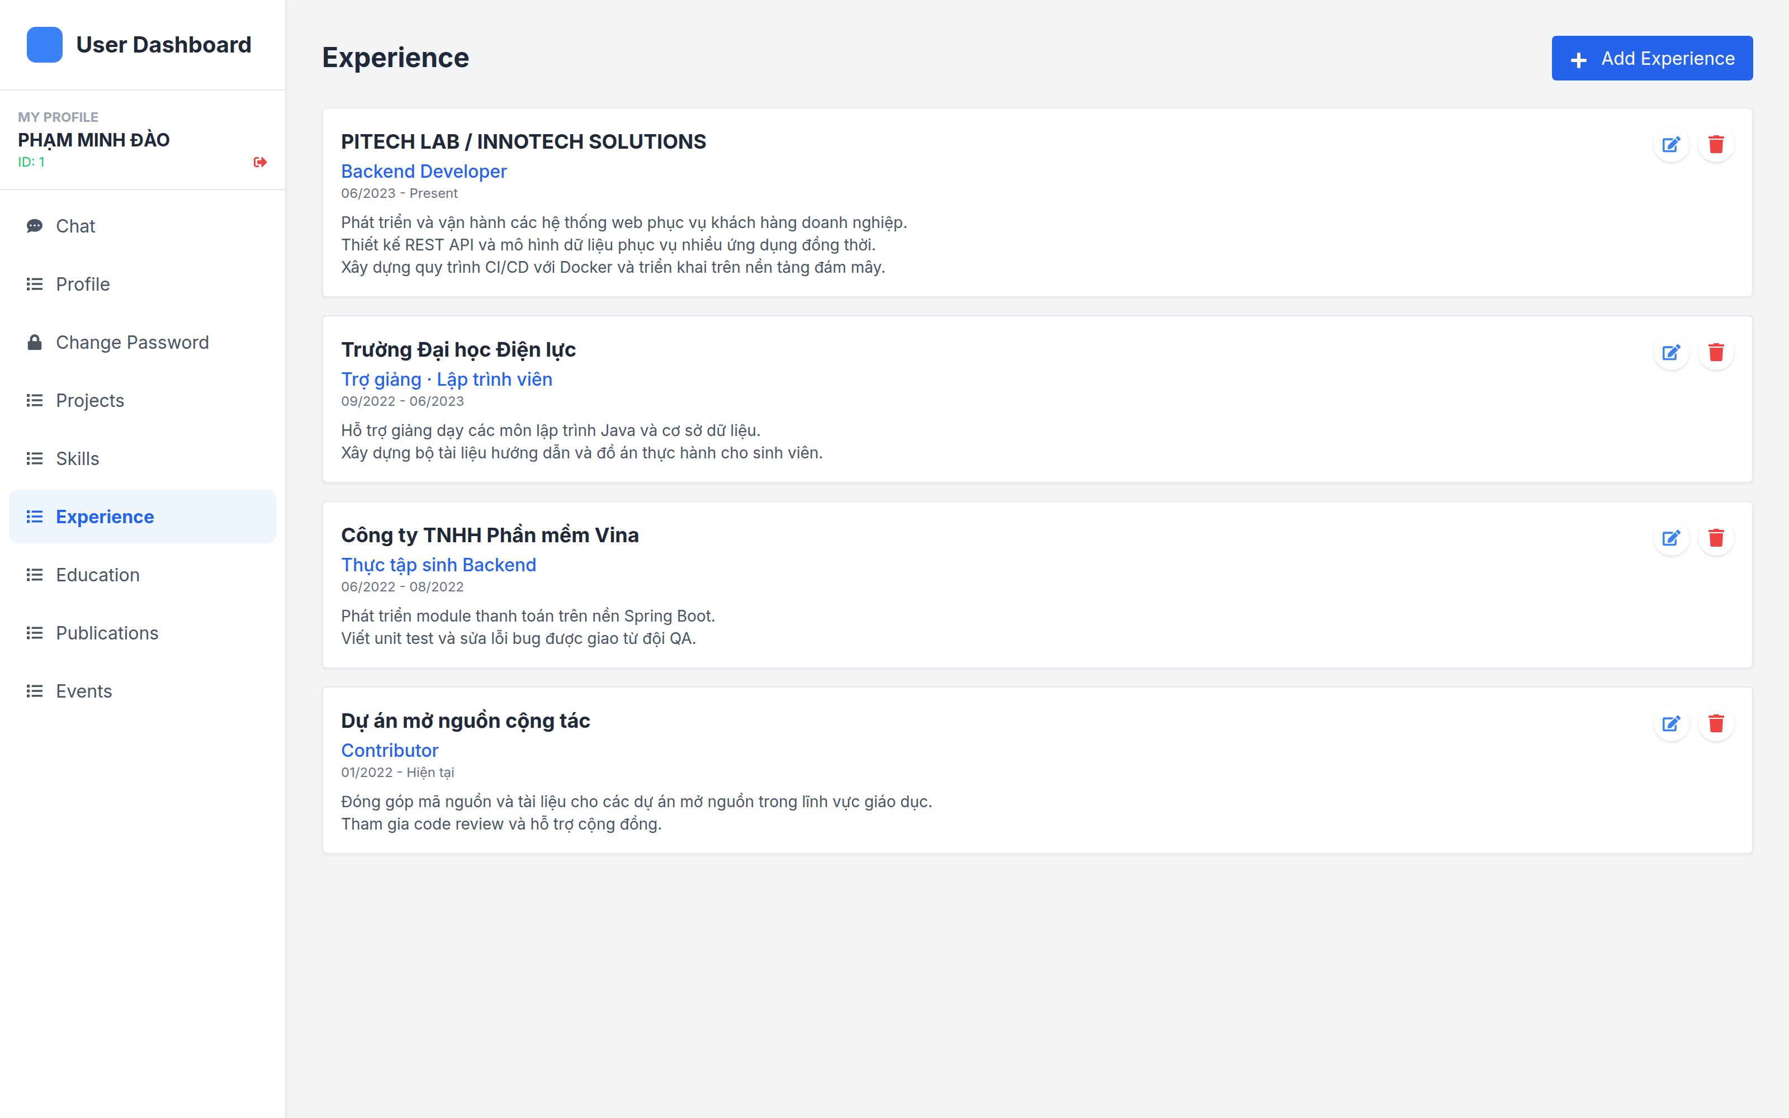
Hình 26. Tự cập nhật kinh nghiệm làm việc

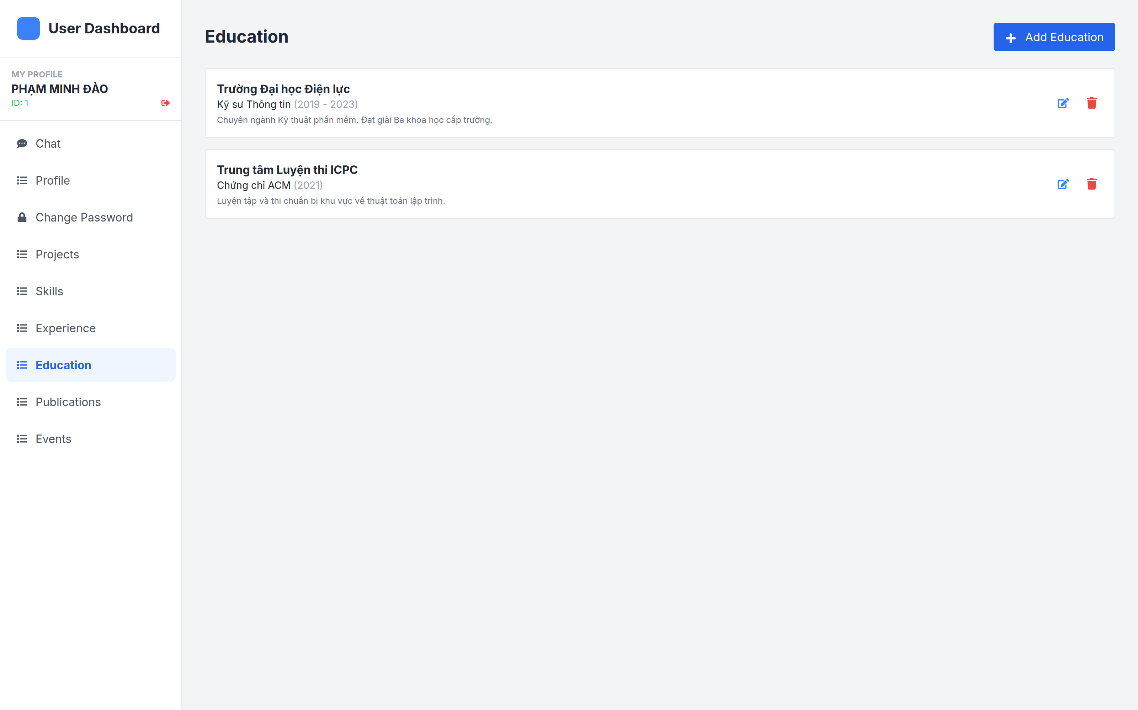
Hình 27. Tự cập nhật thông tin học vấn

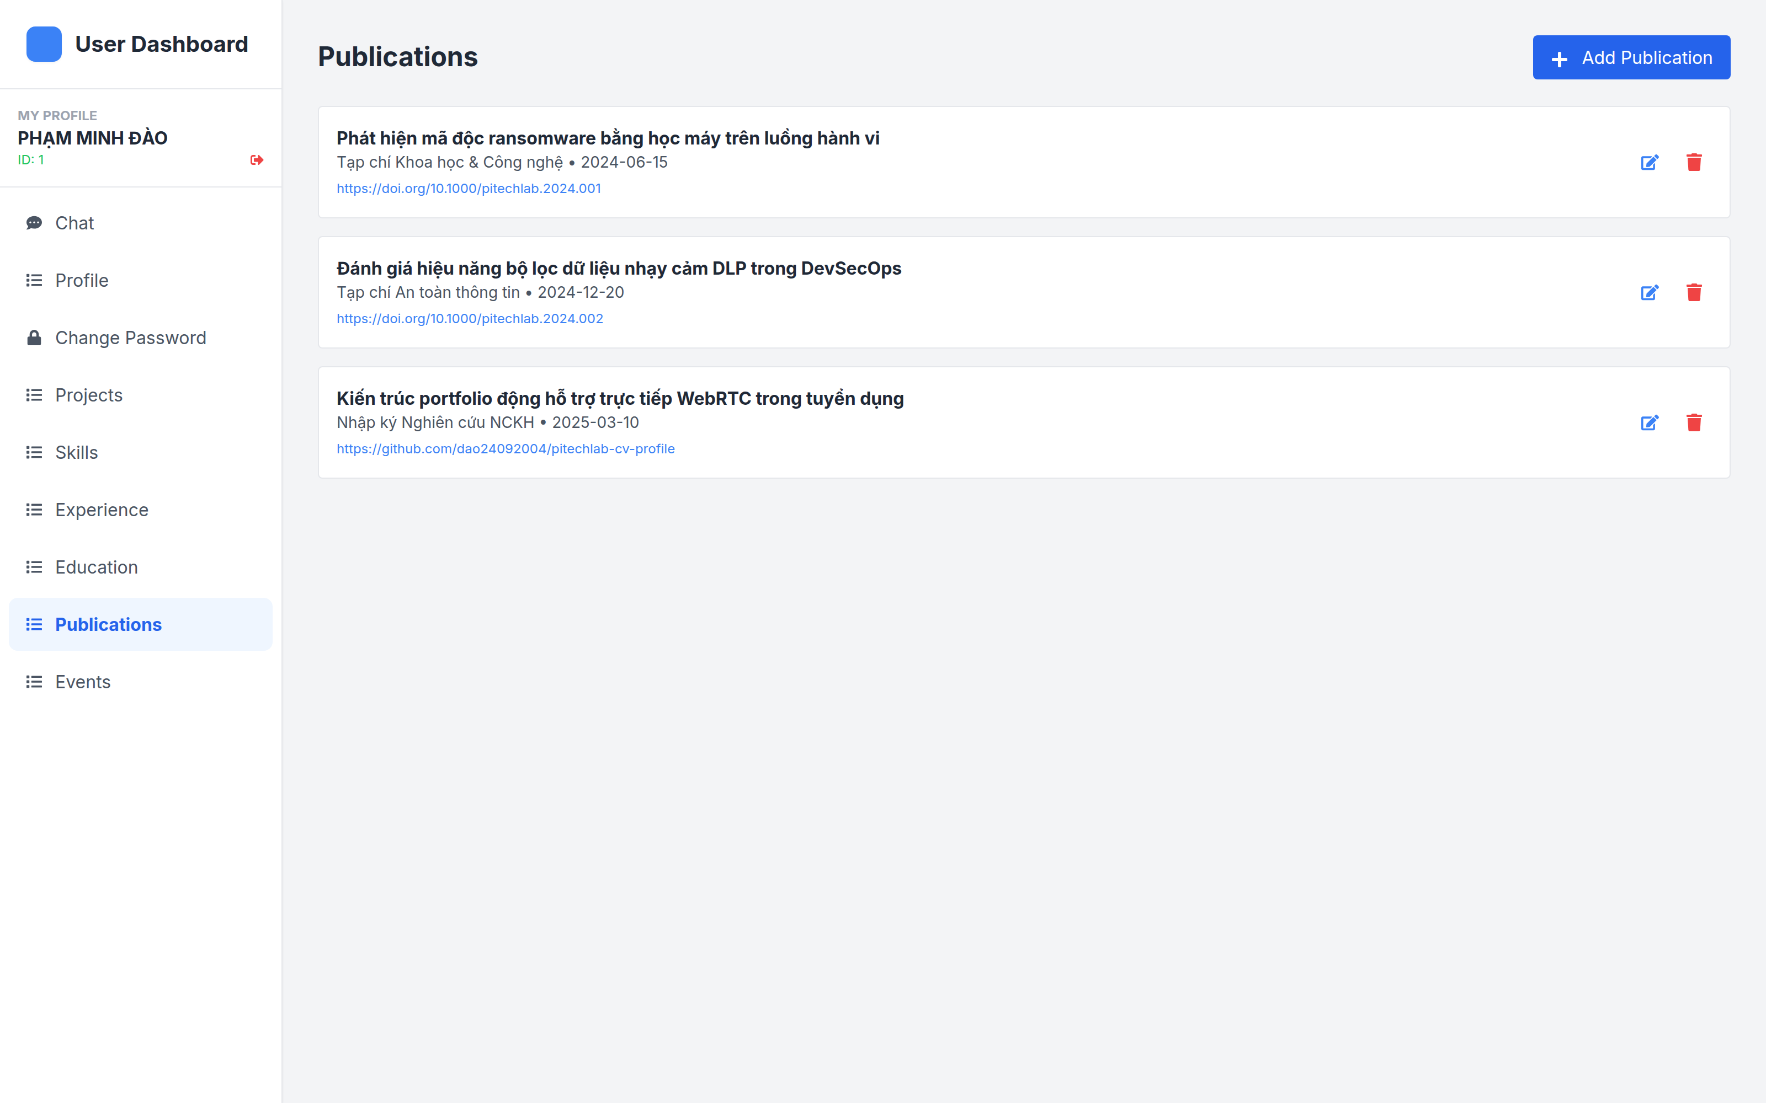
Hình 28. Tự cập nhật danh mục công bố

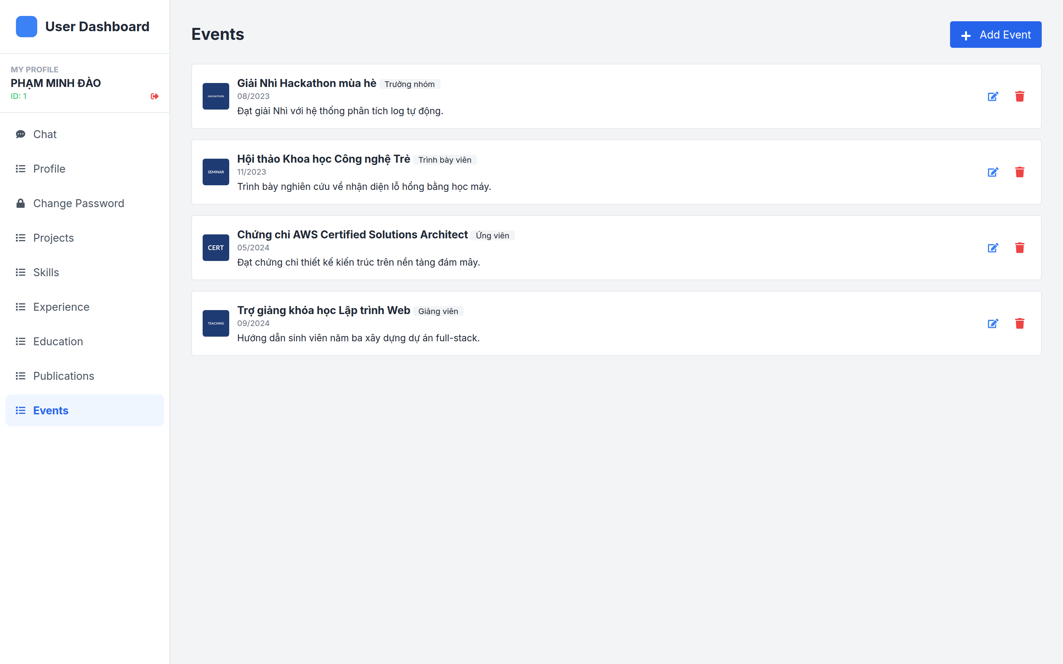
Hình 29. Tự cập nhật sự kiện và giải thưởng

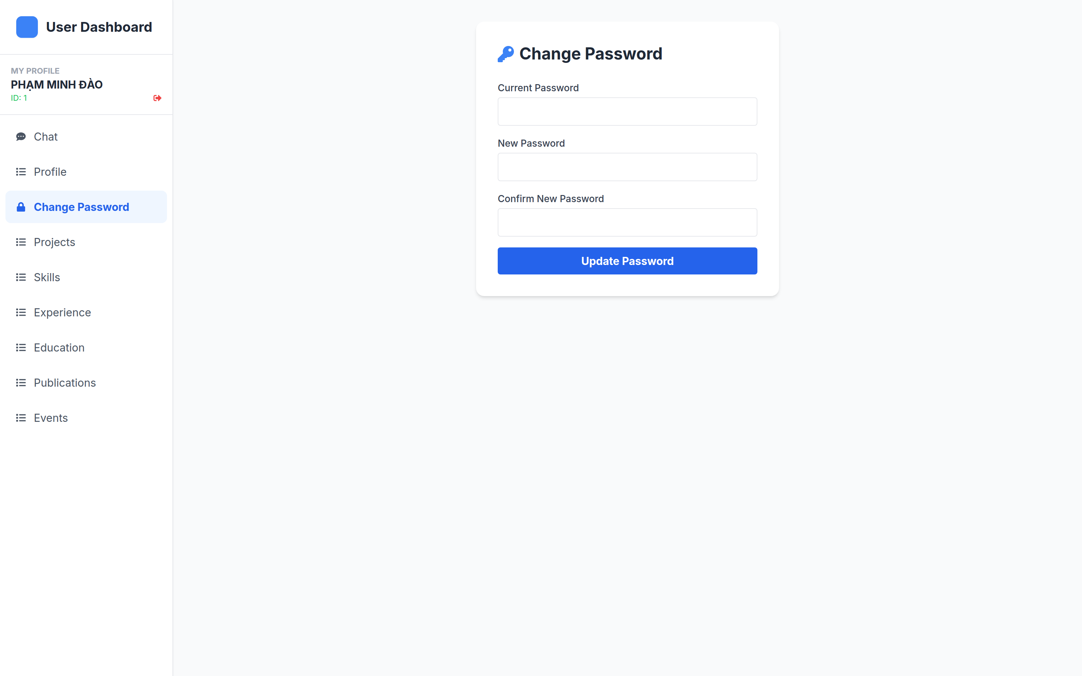
Hình 30. Đổi mật khẩu — yêu cầu nhập mật khẩu cũ để xác nhận

6. Đánh giá giao diện và kết luận

6.1. Điểm mạnh
- Bố cục trang công khai rõ ràng theo trục dọc, người xem nắm được toàn bộ thông tin hồ sơ chỉ bằng một lần cuộn trang.
- Thiết kế đáp ứng (responsive) với nền tảng Tailwind CSS, hiển thị tốt trên máy tính, máy tính bảng và điện thoại.
- Bảng điều khiển quản trị phân tách rõ 12 nhóm chức năng, giảm tải việc nhập liệu thủ công.
- Trang người dùng cho phép tự phục vụ (self-service), giảm tải đáng kể cho quản trị viên.
- Chat trực tiếp và gọi video WebRTC tích hợp ngay trong giao diện quản trị, rút ngắn thời gian phản hồi với ứng viên.
- Mẫu in A4 riêng biệt giúp xuất CV đúng chuẩn in ấn.

6.2. Hạn chế cần khắc phục
# | Hạn chế | Mức độ | Khuyến nghị
1 | Tailwind CSS không có trong devDependencies, phụ thuộc CDN cdn.tailwindcss.com — giao diện mất hoàn toàn nếu mạng CDN bị chặn | Nghiêm trọng | Đưa Tailwind vào pipeline build, biên dịch CSS tại thời điểm build
2 | Chưa có interceptor xử lý 401 tập trung; token hết hạn khiến các request thất bại âm thầm | Cao | Thêm interceptor response: 401 → xóa localStorage → chuyển về /login
3 | Kiểm tra quyền chỉ dựa trên sự tồn tại của token ở client | Cao | Backend phải xác thực chữ ký token và phân quyền theo vai trò
4 | Chỉ cấu hình STUN công cộng, chưa có TURN server — hai bên cùng NAT ngăn chặn sẽ không gọi được video | Trung bình | Bổ sung TURN server cho môi trường production
5 | Chưa có kiểm thử tự động (unit test / E2E) cho frontend | Trung bình | Bổ sung Vitest cho logic và Playwright cho luồng E2E
6 | Ảnh minh hoạ dự án phụ thuộc dịch vụ ảnh ngoài (placehold.co) | Thấp | Lưu ảnh vào storage nội bộ và có cơ chế kiểm tra fallback

6.3. Kết luận
Giao diện PITECH LAB Dynamic Portfolio đã hoàn thành đầy đủ các chức năng cốt lõi: trình bày hồ sơ công khai, quản trị nội dung theo cây tổ chức ba cấp, tự phục vụ hồ sơ cho nhân sự, chat trực tiếp và gọi video. Các ảnh chụp trong báo cáo này được thực hiện trên môi trường chạy thật với dữ liệu mẫu, mô phỏng đầy đủ hành vi của từng vai trò. Các hạn chế nêu tại mục 6.2 tập trung chủ yếu ở vòn đời triển khai production (build CSS, xử lý token hết hạn, hạ tầng TURN) và không ảnh hưởng đến tính đúng đắn của nghiệp vụ đã triển khai.

Phụ lục. Danh mục hình ảnh
Ký hiệu | Nội dung | Tệp ảnh
Hình 1 | Trang chủ PITECH LAB — vùng Hero với nền cảnh 3D, thông tin cá nhân và thẻ thống kê | 01_home_hero.png
Hình 2 | Khu vực Kinh nghiệm làm việc hiển thị dạng dòng thời gian (timeline) | 02_home_experience.png
Hình 3 | Lưới thẻ dự án kèm công nghệ sử dụng | 03_home_projects.png
Hình 4 | Cửa sổ modal chi tiết dự án | 09_home_project_modal.png
Hình 5 | Khu vực Học vấn — thẻ trường học, bậc học và thời gian đào tạo | 04_home_education.png
Hình 6 | Khu vực Kỹ năng — thanh biểu diễn mức độ thành thạo theo nhóm | 05_home_skills.png
Hình 7 | Khu vực Công bố khoa học — nền tối tương phản cao | 06_home_publications.png
Hình 8 | Khu vực Sự kiện — giải thưởng, hội thảo và chứng chỉ | 07_home_events.png
Hình 9 | Chân trang trang chủ — thông tin liên hệ và bản quyền | 08_home_footer.png
Hình 10 | Trang đăng nhập PITECH LAB | 10_login.png
Hình 11 | Hộp thư của quản trị viên — danh sách hội thoại và khung trò chuyện | 11_admin_chat_inbox.png
Hình 12 | Danh sách hồ sơ nhân sự dạng thẻ, có phân trang | 12_admin_profile_list.png
Hình 13 | Màn hình chỉnh sửa hồ sơ — thông tin cá nhân, liên hệ và phân bổ tổ chức | 13_admin_profile_edit.png
Hình 14 | Quản lý tài khoản — cấp tài khoản cho hồ sơ và kiểm tra trạng thái | 14_admin_account.png
Hình 15 | Quản lý cây tổ chức — Vùng, Chi nhánh và Phòng ban | 15_admin_organization.png
Hình 16 | Quản lý dự án — thêm, sửa, xóa và tải ảnh lên | 16_admin_projects.png
Hình 17 | Quản lý kỹ năng theo nhóm và mức độ thành thạo | 17_admin_skills.png
Hình 18 | Quản lý kinh nghiệm làm việc | 18_admin_experience.png
Hình 19 | Quản lý học vấn | 19_admin_education.png
Hình 20 | Quản lý công bố khoa học | 20_admin_publications.png
Hình 21 | Quản lý sự kiện, giải thưởng và chứng chỉ | 21_admin_events.png
Hình 22 | Nhập CV từ tệp — nạp dữ liệu hồ sơ từ CV đã có | 22_admin_cv_import.png
Hình 23 | Bảng điều khiển người dùng — thông tin tài khoản và lựa chọn nhanh | 23_user_dashboard.png
Hình 24 | Tự quản lý danh sách dự án của bản thân | 24_user_projects.png
Hình 25 | Tự cập nhật kỹ năng và mức độ thành thạo | 25_user_skills.png
Hình 26 | Tự cập nhật kinh nghiệm làm việc | 26_user_experience.png
Hình 27 | Tự cập nhật thông tin học vấn | 27_user_education.png
Hình 28 | Tự cập nhật danh mục công bố | 28_user_publications.png
Hình 29 | Tự cập nhật sự kiện và giải thưởng | 29_user_events.png
Hình 30 | Đổi mật khẩu — yêu cầu nhập mật khẩu cũ để xác nhận | 30_user_password.png

